**자율주행 관련 생체신호처리**

**ASIC 집적회로 개발**

**2015104027 박정진**

**2015103999 김윤형**

**2015103997 김건학**

**2015104069 유현민**

Table of Contents

1. INTRODUCTION 4

2. DESIGN PROJECT BACKGROUND 4

**2.1 Problem Definition** 4

**2.2 Needs Analysis** 4

2.2.1 Functional Needs 4

2.2.2 Design Needs 5

3. HDL MODELING 7

**3.1 Block Diagram** 7

**3.2 MPR121** 8

3.2.1 I2C Protocol 9

3.2.2 Design Specification 10

3.2.3 System Design 10

**3.3 ADS1292** 10

3.3.2 Design Specification 12

3.3.3 System Design 13

**3.4 ADS1292 Filter** 14

3.4.1 Design Specification 15

3.4.2 System Design 18

**3.5 Sensor Core** 19

3.5.1 System Design 19

**3.6 UART Controller** 20

**3.7 Top Module Verification & GUI** 21

4. RTL Synthesis 24

**4.1 Compile Strategy** 24

4.1.1 Translation RTL to Gate-Level 24

4.1.2 Library 25

4.1.3 I/O PAD 26

4.1.4 Operating Condition 28

4.1.5 Incremental Compile 29

4.1.6 Bottom-Up Compilation 29

**4.2 Inital Compile** 29

4.2.1 Design Rule Constraints & Optimization Constraints 30

4.2.2 Clock 31

4.2.4 Resolve Violation 34

**4.3 Recompile** 34

4.3.1 Retime Compile 34

4.3.2 Gate Clock Compile 35

**4.4 Formality** 37

4.4.1 Setting Basic Elements & Verification Process 38

4.4.2 Debugging 38

**4.5 Report** 39

5. Physical Synthesis 41

**5.1 Initial Setting** 42

**5.2 Floorplanning** 42

**5.3 Placement** 43

6. Conclusion 45

REFERENCES 45

APPENDIX A - REGISTER MAP 46

**MPR121** 46

**ADS1292** 46

APPENDIX B - ADS1292 Filter 47

**IIR LPF Coefficient** 47

**IIR Notch Coefficient** 48

**IIR HPF Coefficient** 49

APPENDIX C - RTL Synthesis Flow 49

APPENDIX D - Physical Synthesis Flow 50

APPENDIX E - Source File 50

# **1. INTRODUCTION**

**세계적으로 자율주행 자동차에 대한 관심이 꾸준히 증가하고 있는 가운데 자율주행 관련 다양한 기능은 안전성과 더불어 해당 사업의 중요한 부분 중 하나로 손꼽히고 있다. 따라서 본 설계에서는 자율주행 자동차에 적용할 Hands Off Detection (이하 HOD) & Electrocardiogram (이하 ECG) 시뮬레이터의 설계를 계획하려 한다.**

**핸들의 기능 조작과 터치 여부를 담당하는 HoD 측정 기능과 운전자의 생체 암호와 함께 건강 상태를 판단할 수 있는 ECG 측정 기능은 자율주행 자동차의 기능 다양화 및 안정성을 증대시킬 기반을 마련해 줄 시스템이며, 향후 자율주행 자동차 시장의 경쟁 포인트가 될 잠재력을 지니고 있다.**

# **2. DESIGN PROJECT BACKGROUND**

## **2.1 Problem Definition**

본 프로젝트에서 해결하고자 하는 문제는 크게 기능적인 문제(functional problem), 설계적 문제(design problem)로 나눌 수 있다.

기능적인 문제는 현재 차세대 통신 5G를 이용해 서버와 실시간으로 통신할 수 있는 자율주행차의 장점을 극대화할 수 있는 여러가지 서비스가 아직 미약하다는 점이다. 자율주행차에서 발생하는 데이터를 수집하여 이를 분석해 적절한 서비스를 실시간으로 제공하는 등 기존의 자동차와 차별성을 둘 수 있는 다양한 기능들이 필요하다.

설계적 문제로는 **현재 HoD 기능이 주로 지금까지 자동차 시장에서 FPGA기반으로 보드형태로 제작되었다는 점에 초점을 맞추었다.** FPGA 기반의 보드형태로 사용 시 ASIC을 사용할 때에 비해 많은 문제점이 있다. 우선 ASIC에 비해 전력 소모가 많고, 모듈 사이즈가 큰 설계일수록 상대적으로 더 많은 비용이 발생한다. 또한 FPGA로 개발 시 사용할 수 있는 Resource가 제한되어 있으며, 특정한 기능을 수행하기 위해 최적화된 ASIC과는 달리 routing과 configurable logic이 time margin을 발생시키므로 상대적으로 속도가 느리다는 단점이 존재한다.

본 프로젝트에서는 HoD 기능에 ECG 측정 기능을 추가하고 ECG 데이터를 활용해 기능적인 Needs를 충족시키고, HoD 기능을 ASIC으로 구현하여 설계적 Needs를 충족시킬 수 있도록 시도했다.

## **2.2 Needs Analysis**

### 2.2.1 Functional Needs

**본 설계 작품은 핸들에 내장될 터치 센서를 통해 기본적으로 핸들을 잡고 있는지에 대한 여부와 더 나아가 어느 위치를 잡고 조작하는지에 따라 여러가지 기능을 수행할 수 있도록 HoD 데이터를 자동차의 메인 컨트롤러에 전송함과 동시에, 일반적인 자율주행 자동차와는 달리 운전자의ECG 데이터를 사용하여 운전자의 신원 확인 및 의료상의 문제를 실시간으로 파악할 수 있다.**

- 의료상 문제의 실시간 파악

자율주행차 내부에서 자주 터치하는 부분을 본 프로젝트의 ASIC으로 구현하면, ECG 데이터를 실시간으로 자연스럽게 측정할 수 있다. 터치를 통해 측정된 ECG는 심장 박동에 문제가 생기는 질환인 ‘부정맥’ 질환을 판단하는데 매우 유용하다.

부정맥은 심장 질환들 중 최근 10년간 유병률이 가장 많이 증가한 질환으로, 특히 최근 들어 젊은 층의 부정맥 환자가 늘어나고 있다. 아래 Figure 2.1, Figure 2.2는 부정맥 환자의 심각한 증가 추이와 30~40대의 젊은 층의 철저한 검사와 대비가 필요함을 보여준다.

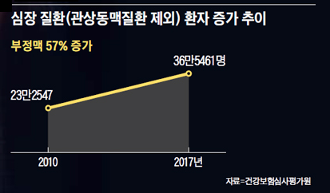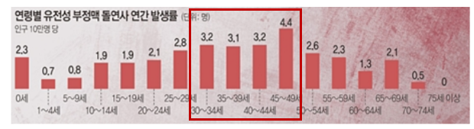**Figure 2.1** 부정맥 환자 증가 추이[1] **Figure 2.2** 연령별 부정맥 돌연사 연간 발생률[2]

부정맥 위험에 가장 크게 노출된 30~40대 대상자들은 바쁜 일상으로 인해 ECG 측정을 통한 건강 검진을 정기적으로 받기 힘들다. 본 프로젝트의 작품은 일상에서 자주 이용하는 자동차를 통해 따로 시간과 노력을 들이지 않고 자연스럽게 실시간으로 ECG를 측정할 수 있게 해준다.

- 운전자의 신원 확인

신체적 특징인 지문, 얼굴, 홍채 등을 이용한 바이오 인식 기술의 위변조 위협에 대한 우려가 존재함에 따라 개인 식별 성능이 우수하고 위변조에 강한 뇌파(EEG), 심전도(ECG), 근전도(EMG), 심박수 등의 생체 신호가 새로운 인증 기술 매체로 개발되고 있다. 시험용 DB 자료로 실험해본 결과 심전도 기반 인증 정확도가 84.3%, 뇌파 기반 인증의 정확도가 78%로 나타남에 따라 심전도가 생체 신호 중에서도 가장 좋은 정확도를 나타남이 밝혀졌다. [3]

### 2.2.2 Design Needs

**현재 HoD 기능은 주로 지금까지 자동차 시장에서 FPGA기반으로 보드형태로 제작되었으나, 본 설계에서는 ECG 기능의 추가 및 ASIC으로 설계할 것이므로 다른 제품과는 차별성을 띈다. 이를 통해** 비용적 측면, 전력소모 측면에서도 유리하기 때문에 비싼 자율주행 자동차의 가격 인하를 기대할 수 있고 소비자들의 수요를 높일 수 있을 것이다. 이러한 이유로 ASIC 설계를 목표로 잡았고 ASIC 전체 설계과정은 Figure 2.3과 같다. 설계 요구조건으로부터 RTL(Reister Transfer Logic) 수준의HDL Modeling을 하고 Gate-Level로 변환해주는 RTL Synthesis까지의 Front End 과정과 합성을 기반으로 회로의 배치배선과정을 거치는 Physical Synthesis를 거치는 Back End 과정으로 분류된다. 각 세부 설계과정을 거치면서 이전 단계의 설계와의 기능적 동등성을 확인하는 과정이 필요하다. 따라서 본 연구는 크게 Intel 사의 Quartus(HDL Modeling), Synopsys사의 Design Compiler(RTL Synthesis), IC Compiler(구 Astro)(Physical Synthesis) 를 사용하여 설계를 진행할 것이다.

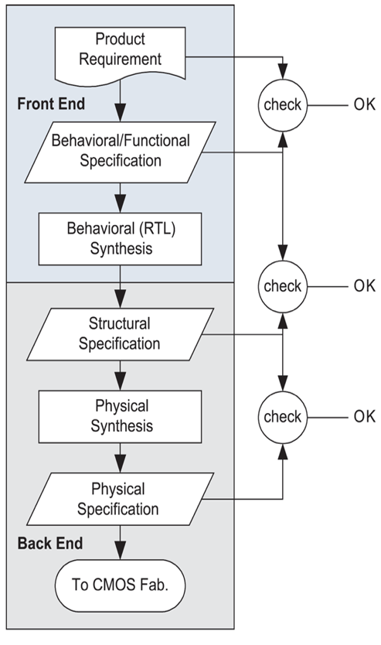 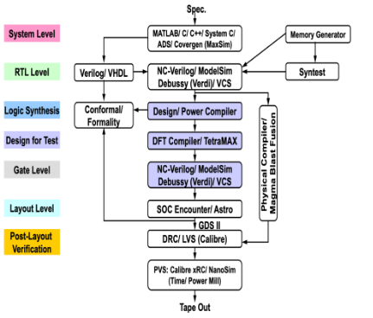

**Figure 2.3** ASIC Design Flow& Tool Flow [4]

# **3. HDL MODELING**

Logic Synthesis에 앞서 RTL-Level 설계를 진행한다. 기본 HDL은 Verilog이다. 설계의 빠른 개발과 Prototyping, Design Validating을 위해 FPGA(Field-Programmable Gate Array)을 사용하였다. 해당 단계에서 필요한 Prerequisite는 다음과 같다.

* Quartus II Prime Lite (Version 15.1)
* Altera DE2-115 Board (Cyclone IV E, EP4CE115F29C7)
* USB-Blaster
* RS232
* MPR121 (Adafruit) (HOD Sensor)
* ADS1292 (Texas Instrument) (ECG Sensor)
* Serial Packet Control Program (본 연구에서는 자체 제작한 Qt5 Program과SerialPacketAnalysis System.exe을 이용하였음)

## **3.1 Block Diagram**

본 설계 프로젝트의 Block Diagram 은 Figure 3.1과 같다. RS232를 이용해 PC로부터 Run(0x52)와 STOP(0x53) command을 입력 받을 수 있으며, 최종적으로 외부 모듈인 MPR121과 ADS1292과의 통신을 통해 필요한 정보를 받는다. 받은 정보들은 sensor core에서 사용자 지정(user define)에 따른 후처리 과정을 거쳐 다시 PC로 전달된다. Figure 3.2 는Compile 후 완성된 회로도이다.

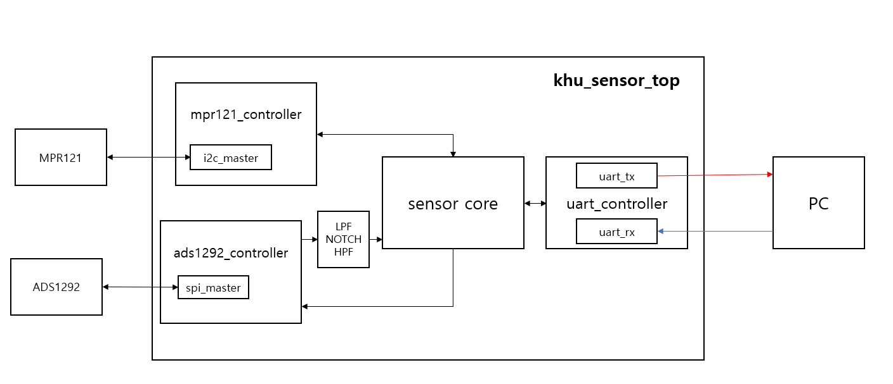

**Figure 3.1** Block Diagram

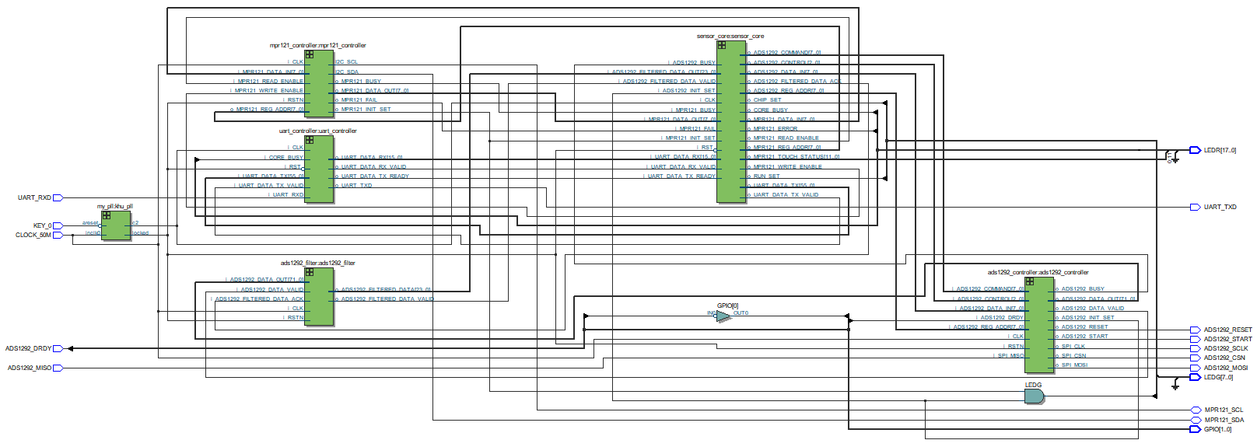

Figure 3.2 RTL of Top File

외부 모듈인 MPR121과 ADS1292와의 통신은 각각 I2C(Inter-Integrated Circuit Bus, I-Squared-C), SPI(Serial Peripheral Interface)을 사용하며, 모듈들은 통신을 위해 FPGA의 GPIO Pin과 연결한다. Figure 3.3은 Altera DE2-115 보드의 GPIO Pin 배치도이며, Table 3.1은 본 연구에서 사용한 Pin Assignment이다.

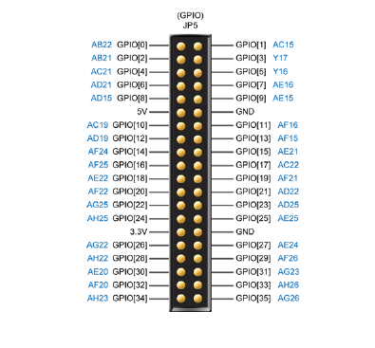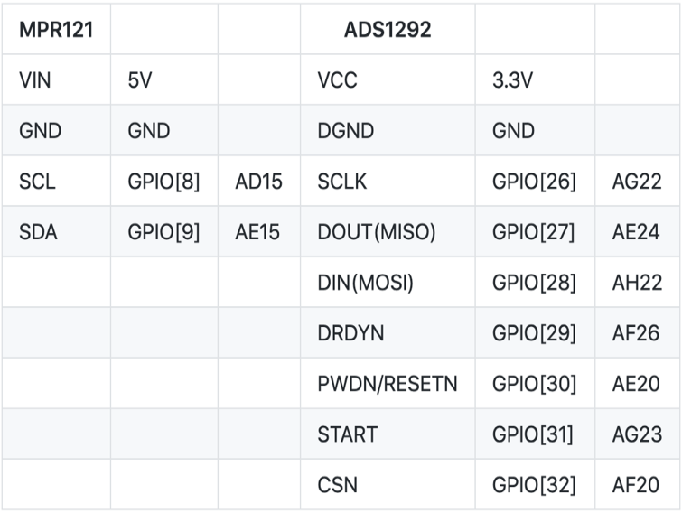

**Figure 3.3** DE2-115 GPIO [5] **Table 3.1** Pin Assignment

## **3.2 MPR121**

MPR121은 정전식 터치센서로, 12개의 Electrode로부터 전기 신호를 읽어 들이는 Adafruit사의 모듈이다. I2C Interface를 가지며 최대 4개의 MPR121를 동시 사용 가능하며, Touch Pad, Touch Wheel, Touch Screen 등 Touch와 관련된 상품에 대부분 쓰이는 센서이다.

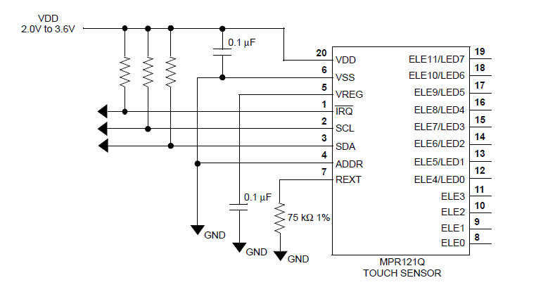

**Figure 3.4** MPR121 Configuration [6]

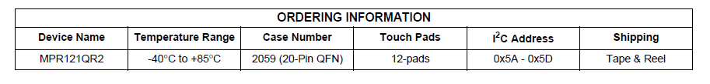**Table 3.2** MPR121 Ordering Information [6]

### 3.2.1 I2C Protocol

Digital Circuit에는 서로 다른 Chip들이 Communication 할 수 있게 다양한 Standard Protocol이 존재하는데 그 종류에는 UART, USART, SPI, I2C, CAN 등이 있다. I2C는 Philips (현재 NXP)사에서 개발한 protocol로 UART, SPI와 더불어 가장 많이 사용하는 Protocol인데 Synchronous Protocol이며 보통 같은 PCB 안에 있는 individual integrated circuits 간의 Communication을 위해 사용한다. I2C 는 통신을 위해 Inout Port인 SCL, SDA 만을 사용하기에 다른 Protocol에 비해 적은 Pin을 사용하는 장점이 있다. 또한 Slave Device는 각각 고유의 7-bit address를 가지므로 하나의 Master는 여러 Slave와 안정성 있게 통신할 수 있으며 반대로 여러 개의 Master 또한 가질 수 있다. Serial Communication시 Master-Slave 간 주고 받는 ACK/NACK bit는 데이터 송수신 중 일어날 수 있는 Error 에 대한 Handling 을 용이하게 해준다. 하지만 I2C Communication은 이러한 장점들도 있지만 단점들도 존재한다. I2C를 사용하기 위해서는 Pull-Up Resistor를 달아야 하는데 이는 Design Complexity를 높이며 Clock Speed를 제한시킨다. 또한 이 Resistor 때문에 Area가 늘어나고 Power Dissipation을 늘린다. 마지막으로 SPI Protocol과 다르게 Half-Duplex Operation으로 시스템끼리 송수신은 가능하지만 동시에는 수행하지 못한다는 점이 있다.

MPR121은 I2C를 기본 통신 규약으로 하며 이 때 SCL Frequency는 Standard인 100kHz이다. I2C의 Write Process와Read Process는 Figure 3.5와 같다. Figure 3.6은 I2C의 Start와 Stop bit가 SDA와 SCL 라인의 관계에 따라 결정되는 것을 보여준다.

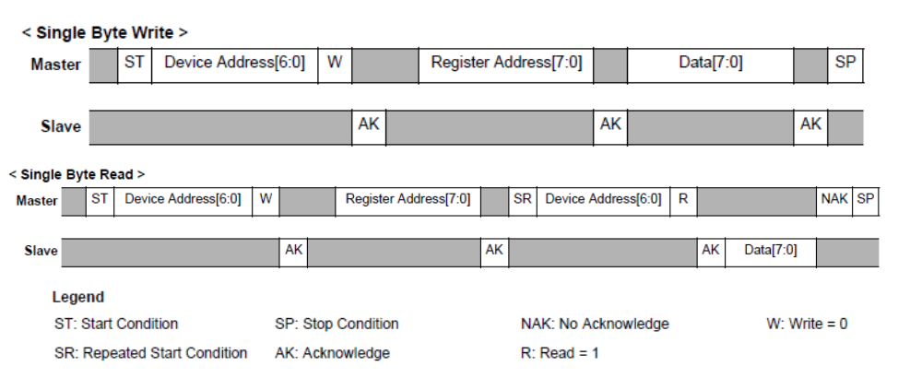

**Figure 3.5** MPR121 Read and Write Operation Format [6]

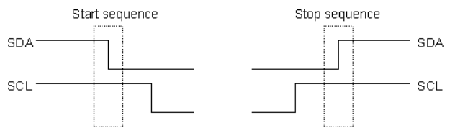

**Figure 3.6** I2C Start, Stop bits

이 외의 데이터 전송은 SCL이 Low일 때 진행되며, Start, stop bit가 SCL이 High일 때의 변화를 보고 판단한다는 점에서 신호의 구분이 가능하다. Figure 3.5, Figure 3.6에 나온 규약을 통해 본 프로젝트에서는 MPR121(Slave)와 통신할 수 있도록 i2c master 모듈을 사용했다.

### 3.2.2 Design Specification

외부 모듈 MPR121을 Slave로 하는 mpr121_controller Master Module을 설계하였다. 해당 모듈의 Main Clock은 FPGA에서 공급되는 기본 Clock을 사용하였고 Frequency는 50MHz이다. Section 3.2.1에서 언급했듯이 Slave는 자기만의 고유의 7-bits Address를 가지는데 MPR121 Chip(Slave)은 IRQ_n Pin을 제외한 VSS, VDD, SDA, SCL를 ADDR Pin에 연결해 각각 순서대로 0x5A, 0x5B, 0x5C, 0x5D의 Address를 갖게 할 수 있다. [6] 본 프로젝트에서는 MPR121의 ADDR을 VSS(GND)에 연결해 0x5A(Default)의 Address를 갖게 했다.

MPR121은 더 정확한 Touch Sensing을 위해 Register Value를 조정해 Filter 값, Charging Time을 바꿀 수 있다. 본 프로젝트에서 사용한 Register에 따른 Value는 APPENDIX A - REGISTER MAP에 기록되어 있다.

### 3.2.3 System Design

MPR121 RTL 설계는 Hand-shake 모드를 기반으로 설계하였다. MPR121의 Operation Flow는 다음과 같다. 먼저 MPR121에 전원을 공급한다. Power가 들어오면 MPR121은 Power On Reset(POR)을 하지만 본 설계에서는 그와 별도로 Soft Reset을 실행한다. Soft Reset이후에는 Register Address 0x5C, 0x5D를 제외하고 모두 initial value로 Reset된다.[6] 이후 바로 APPENDIX A 에 있는 MPR121 Register Map에 적힌 Value들을 MPR121에 write하여 tuning을 진행한다.

Write Register단계가 끝이 나면 UART Protocol로부터 Run (0x52)를 수신할 때 까지 기다린다. Run을 수신하면 mpr121_controller 모듈은 MPR121로부터 Touch Status Register인 0x00(ELE 0 - 7)와 0x01(ELE 8 - 11)을 반복해 읽으며 Stop(0x53)이 수신 되기 전까지 터치 판별을 수행한다. Stop이 수신되면 Read Operation을 멈추며 대기한다. Figure 3.7은 해당 과정의 전체적인 Flow Chart이다.

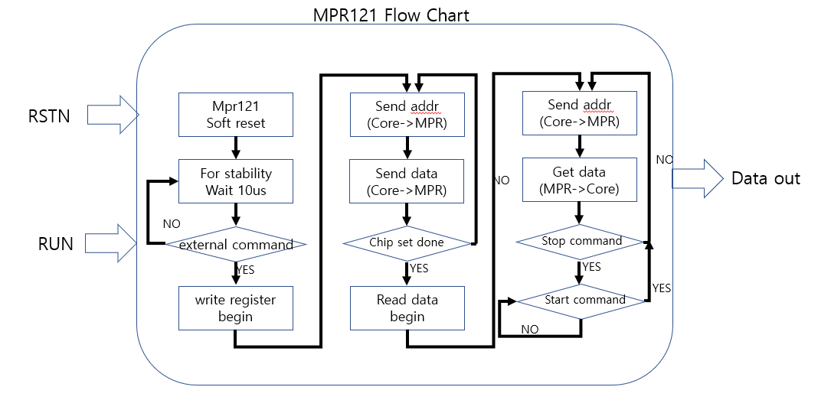

**Figure 3.7** MPR121 Operation Flow Chart

## 

## **3.3 ADS1292**

ADS1292는 저전력(Low-Power), Multi-Channel 특징을 갖는 Bio-potential 측정 AFE(Analog Front-end) 기기이다. AFE 특징에 의해 내부 ADC, PGA를 포함하고 있다. 저전력과 휴대 가능한 크기 때문에 ECG, Sports, Fitness Application에 주로 사용된다. ADS1292의 Bio-Potential 측정원리는 오른다리(typically GND)와 오른팔 또는 왼다리 왼팔의 전위차를 측정하고 설정한 Amp 값으로 증폭시킨 후 디지털화(ADC) 시키는 방식을 통해 파형을 얻는다.

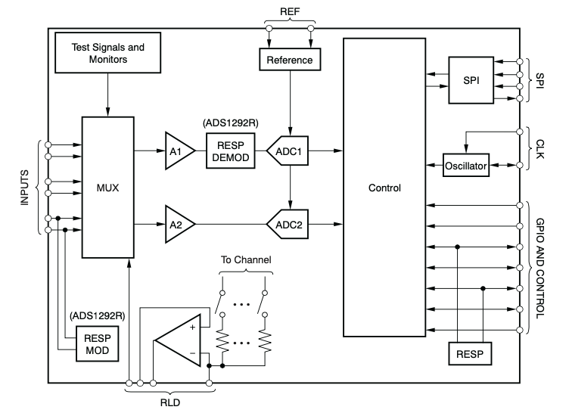 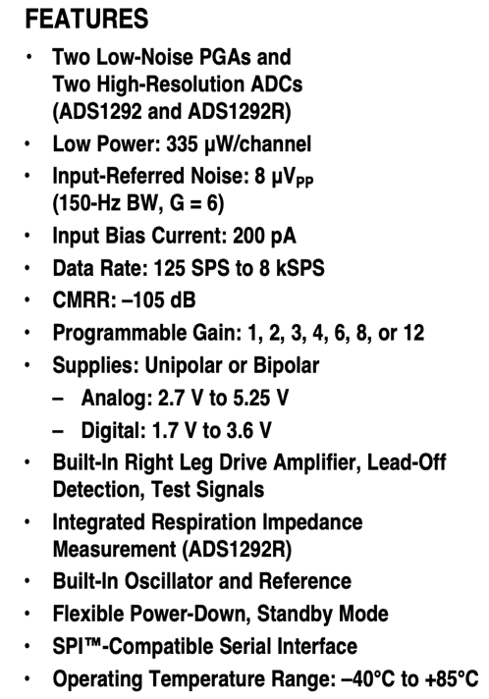

**Figure 3.8** ADS1292 Block Diagaram [7] **Figure 3.9** ADS1292 Features [7]

3.3.1 SPI Protocol

SPI는 Motorola에서 개발한 protocol로 Section 3.2.1에서 언급했듯이 I2C와 더불어 가장 많이 쓰는 Protocol 중 하나이다. SPI Protocol은 보통 빠른 통신 Speed가 요구되거나 System에 적은 Peripheral Circuits이 있을 때 사용한다. SPI Protocol은 다른 Protocol과 다르게 송수신 한 번에 전달될 수 있는 bit 수의 제한이 없어 Data Flexibility가 높다. 위에서 언급했듯이 SPI는 빠른 통신이 가능한데, 그 이유는 두 가지이다. Maximum Clock Speed에 제한을 받지 않는다는 점과 I2C나 UART 처럼 Flag bit가 존재하지 않아 Flag에 소모되는 Clock이 없다. 또한 I2C 와 다르게 송수신이 동시에 가능한 Full-Duplex Communication이며, 송수신 net이 분리되어 있어 타 Protocol과 비교했을 때 안정한 통신을 가능하게 한다.

SPI Protocol은 CS(Chip-Select, or SS-Slave Select) Pin을 가지고 있는데 이를 통해 하나의 Master가 여러 개의 Slave를 가질 수 있다. 하지만 하나의 Slave가 여러 Master와 연결되는 것은 불가능하다. SPI Protocol도 I2C와 마찬가지로 단점들이 존재한다. 첫 번째로 Inout Port로 Pin수가 적은 I2C 에 비해 Pin수가 많다. 또한 Flag bit가 없어 Error Checking, Handling이 불가능하다. 마지막으로 여러개의 Slave가 존재할 시 각 Slave마다 CS를 연결해야 하며 그로 인해 CS Line이 많아질 수 있다. 이후 Back End 단계에서 Physical Connection 시 Complexity가 높아질 수 있지만, 본 프로젝트에서는 하나의 ADS1292만 사용하므로 고려하지 않기로 한다.

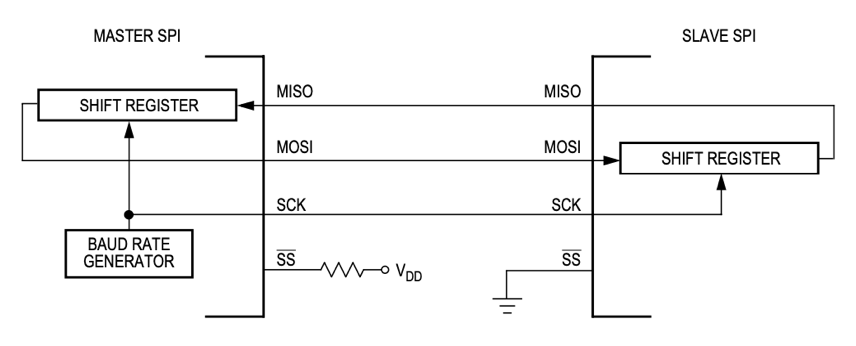

**Figure 3.10** SPI Block Diagram [8]

ADS1292는 SPI를 기본 통신 규약으로 하고, SCLK의Frequency는 ADS1292 Chip의 Clock과의 호환성, 빠른 통신을 고려해서 3.5714MHz로 정했다. SPI는 Polarity와 Phase에 따라 4가지 모드를 가질 수 있는데 ADS1292 Chip은 CPOL=0, CPHA=1인 mode를 사용한다. Figure 3.11에 나온 규약을 통해 본 프로젝트에서는 ADS1292(Slave)와 통신할 수 있도록 spi master 모듈을 사용했다.

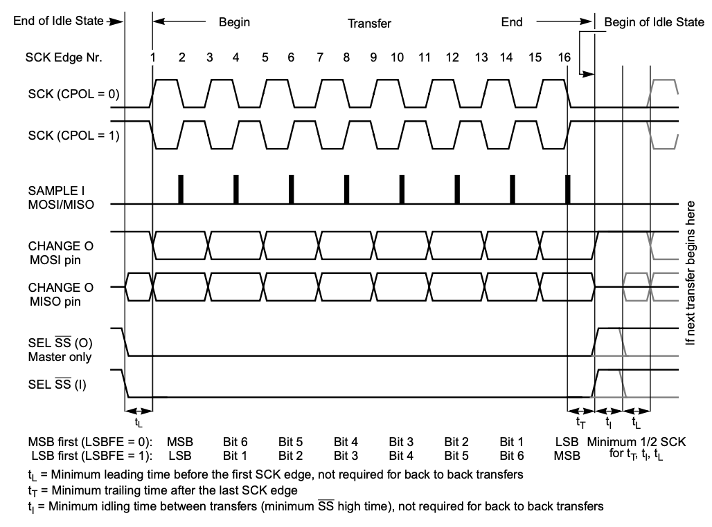

**Figure 3.11** SPI Clock Format (CPHA = 1) [8]

### 3.3.2 Design Specification

외부 모듈 ADS1292을 Slave로 하는 ads1292_controller Master Module을 설계하였다. 해당 모듈의 Main Clock은 FPGA에서 공급되는 기본 Clock을 사용하였고 Frequency는 50MHz이다. ADS1292의 Data Rate는 250 SPS(Sample per sec)로 최적화 하였다. Section 3.6을 참고하면 알 수 있듯이 정밀도(또는 정확도) 측면에서 CH1 과 CH2 모두 사용 가능하지만 단일 CH사용으로도 정상 심파형이 측정되는 것을 검증했다. ADS1292의 전원은 AC 배터리를 사용해도 되지만 Noise 문제로 인하여 FPGA GPIO에 있는 3.3V DC 전원을 공급하였다.

MPR121과 마찬가지로 ADS1292 Chip은 Register Value Setting 을 통하여 Operation 을 결정할 수 있는데 본 프로젝트에서 사용한 Value는 APPENDIX A - REGISTER MAP에 기록되어 있다. 그 중 0x02 Address의 Register를 살펴보면 ADS1292는 Internal 또는 External Clock 가질 수 있는데 Internal Clock 선택 시 Chip 내부에 위치한 Oscillator 를 통해 Clock을 공급받는다. 다만 Internal Clock 사용시 $f_{clk} = 512kH$ 로 느린 주파수로 Clock이 고정된다. Frequency가 클수록 SPI 통신 속도를 빠르게 설정할 수 있다는 점을 고려했을 때, 느린 주파수는 느린 시스템 속도를 의미한다. 따라서 본 프로젝트에서는 SPI 통신 속도 향상, Chip 구동 최소화를 통해 수명연장을 기대하고 External Clock $f_{clk} = 2.048MHz$ 로 선택하였다.

ADS1292는 정확한 Converted Data를 위해 Chip 내부에 ADC $ΔΣ$ Modulator와 Digital Decimation Sinc Filter를 사용하는데 이들의 Sampling Frequency는 ADS1292의 Main Clock에 관계없이 128kHz로 고정되어야 한다.[7] 따라서 ADS1292은 Frequency Divider를 통해 Main Clock의 Frequency를 Modulation Frequency로 바꿔주는데 본 프로젝트에서는 $f_{clk} = 2.048MHz$ 을 선택하였으므로 LOFF_STAT(0x08) Register의 CLK_DIV Bit를 1로 설정했다.

ADS1292가 ADC $ΔΣ$ Modulator, Antialiasing Filter, Digital Decimation Filter를 통해 High Resolution Data를 추출한다 해도, Muscle, Transmission Line Noise가 포함되어 있으므로, 더 정확한 결과를 위해 다시 한번 필터링을 거쳐야 한다. 따라서 본 프로젝트는 이를 위해 ads1292_filter 모듈을 설계하였고 자세한 내용은 Section 3.4에 기록되어 있다.

ADS1292의 세부적 Setting이 완료되면 RDATAC(Read Data Continuous) Command를 보내 Conversion Data를 받을 수 있다. Conversion Data는 1bit 가 $0.3934μV$ 인 Int형 Data이며 총 24bit이다. ADS1292는 DRDY_N Port에서 Interrupt Signal를 보내 Data Conversion이 끝났고 사용해도 된다는 Flag를 보내주며 Master Module은 SCLK를 동작시켜 Data를 수신한다. Interrupt Signal은 설정한 Data Rate와 같은 크기의 Frequency를 가지며 본 프로젝트에서는 250SPS로 Data Rate을 설정하였으므로 250Hz인 DRDY_N Interrupt Signal을 받는다. RDATAC 의 Mode는 SDATAC (Stop Data Continuous) Command를 송신하기 전까지 유지되며 송신 후에는 Data Conversion을 멈춘다. Figure 3.13은 RDATAC Mode에서 ADS1292의 SPI 통신 Format이다.

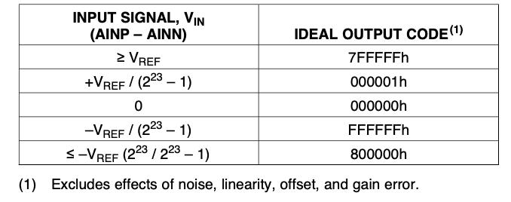

**Table 3.3** ADS1292 Ideal Output Code versus Input Signal [7]

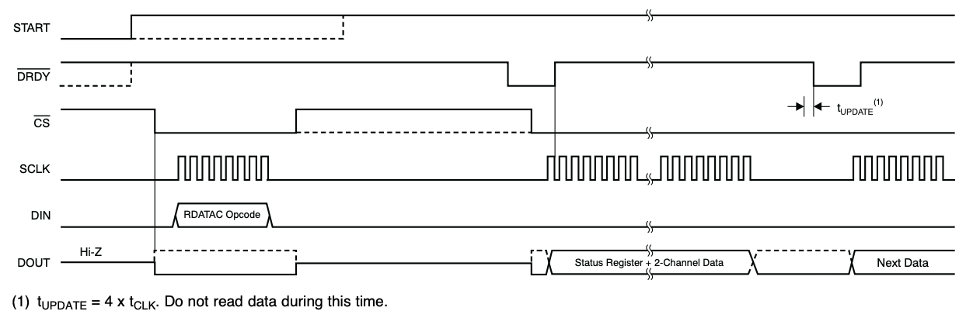

**Figure 3.13** RDATAC Format [7]

### 3.3.3 System Design

ADS1292 RTL 설계는 다음과 같다. Power가 들어오면 ADS1292의 Initial Flow를 따르며 Reset을 진행한다. 그 후 APPENDIX A에 있는 ADS1292 Register Map에 적힌 Value들을 ADS1292 에 Write 한다. MPR121과 마찬가지로 Write Register 단계가 끝나면 UART로부터 Run(0x52)을 수신할 때까지 기다린다. Run을 수신하면 ads1292_controller 모듈은 DRDY_N Pulse에 따라 24bit를 Stop(0x53)이 수신 되기까지 ADS1292로부터 받는다. Stop이 수신되면 Read Operation을 멈추며 대기한다. Figure 3.14는 ADS1292 Initial Flow at Power-Up 이며, Figure 3.15는 ADS1292 Operation Flow Chart이다.

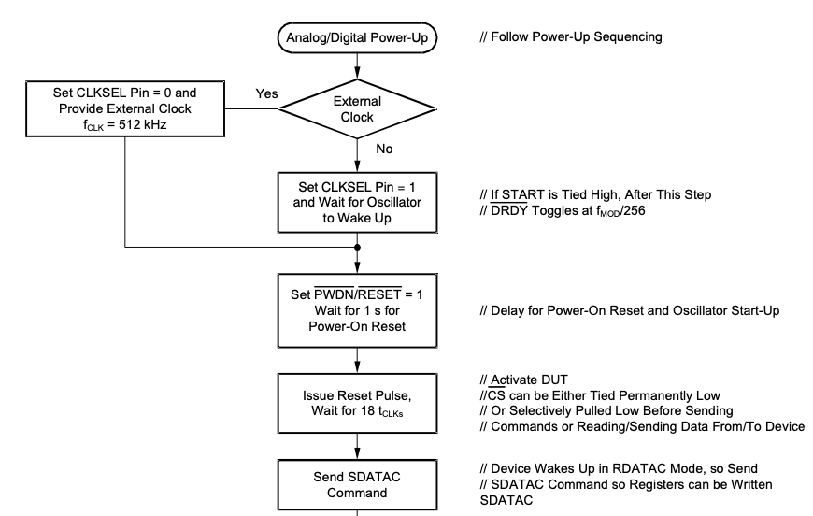

**Figure 3.14** ADS1292 Initial Flow at Power-Up [7]

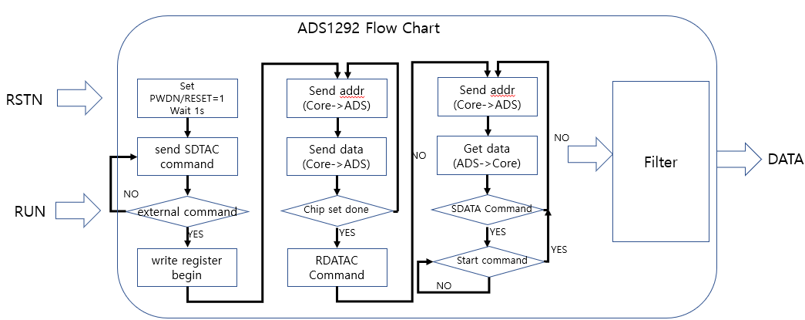

**Figure 3.15** ADS1292 Operation Flow Chart

## **3.4 ADS1292 Filter**

초기 개발 시 ADS1292의 CH2 Data 24bits 는 그 자체로 Noise가 심하여 사용이 불가하였다. ADS1292의 Data Noise는 분석 결과 Muscle Noise, Transmission Line Noise를 Dominant Component로 가졌다. 필요에 따라 SW로 Filter를 적용해 PC에 보여줄 수 있지만, 본 프로젝트에서는 ASIC 개발을 목표로 하므로 H/W를 통해 ADS1292 Data를 필터링 하였다. 본 프로젝트의 Filter는 빠르고 적은 Coefficient를 가져 Memory를 덜 차지하는 IIR(Infinite-Impulse Response) Filter로 설계하였으며, Muscle Noise를 제거하고 5~10Hz 사이를 얻기 위한 LPF(Low-Pass Filter), HPF(High-Pass Filter)와 Transmission Line Noise(Normally 60Hz)를 제거하기 위한 Notch Filter(Band-Stop Filter)를 포함한다.

### 3.4.1 Design Specification

ADS1292의 Converted Data는 24bits Int 형 데이터이고 IIR Filter들의 Coefficient는 Float 이므로 이를 계산하기 위해서는 Data를 Float형으로 바꿔주는 과정을 필수적으로 거쳐야한다. 본 프로젝트에서는 IEEE 가 제시하는 Standard Float로 Float를 정의했고 이 Float는1 bit Sign, 8 bits Exponent, 23 bits Mantissa 로 구성된 32bits Data Type이다. [9] 이를 기준으로 형 변환을 해주는 회로를 설계하였고 데이터가 정상적으로 변환되는 것을 확인했다. Design Verification은 Stimulus로 Random, Corner Value를 넣어 Output Port에서 나오는 데이터를 기록하고 C++에서 형 변환한 데이터와 비교하는 방법으로 진행하였다. Figure 3.16은 형 변환 결과 비교 파일이다.

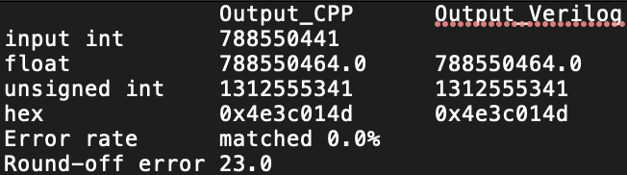

**Figure 3.16** Simulation Result of module converter_i2f

Float 형 데이터의 Arithmetic은 Int 형과 다르기 때문에 일반적인 Adder, Multiplier를 사용할 수 없다. 따라서 float_adder, float_multiplier 설계했고, Verification 또한 converter_i2f와 같은 방식으로 진행하였다. 검증된 기본 연산 회로들은 정해진 IIR Filter의 Coefficient와 Input Data 간의 연산을 수행한다.

Filter 설계는 IIR Filter 에 사용되는 변수와 식을 분석해 최소의 Adder와 Multiplier 를 사용하게끔 했고 UART 전송 시간과 ADS1292의 다음 Data Ready까지의 시간 사이에 연산이 완료되어야 Data가 누락되는 일이 없으므로 최소의 Cycle로 연산이 완료되게 최적화하였다. LPF경우 Adder 1개와 Multiplier 2개를 이용했을 때 4 cycle(RTL Simulation 시80ns)로 연산이 완료 될 수 있었고 HPF 는 Adder 1개, Multiplier 2개 Notch는 Adder 2개, Multiplier 3개를 사용했을 때 LPF와 마찬가지로 4 cycle에 결과가 나올 수 있었다. Filter의 Detailed Specification은 APPENDIX B - ADS1292 Filter에 기록되어 있다.

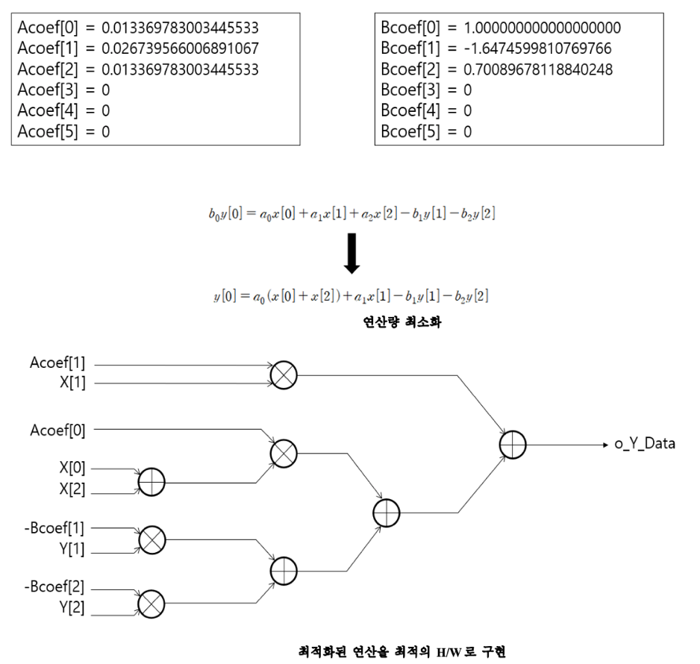

**Figure 3.17** Filter Optimization



**Figure 3.18** Filter Optimization Flow

Filter Verification은 converter_i2f와 마찬가지로 C++의 결과와 Verilog 결과를 비교하였다. 하지만 더 정확한 검증을 위해 Vivado HLS(Xilinx) 프로그램을 이용하여 C to Verilog를 실행하였고, 그렇게 만들어진 Verilog 파일과 설계한 Verilog 파일도 비교하였다. Simulation에 사용된 Input Signal은 0~125Hz 범위의 여러 랜덤한 정수 값의 Frequency를 가지게 하였고 이후 나온 결과들을 가시적으로 확인하기 위해 Python Matplotlib 라이브러리를 이용하여 그래프를 그렸다. C++와 Verilog Output Signal의 FFT(Fast-Fourier Transform) 결과를 보면 알 수 있듯이, 필터링 된 신호들은 같은 Frequency 성분을 가지는 것을 확인할 수 있고, 이는 Filter가 정상적으로 설계됨을 의미한다.

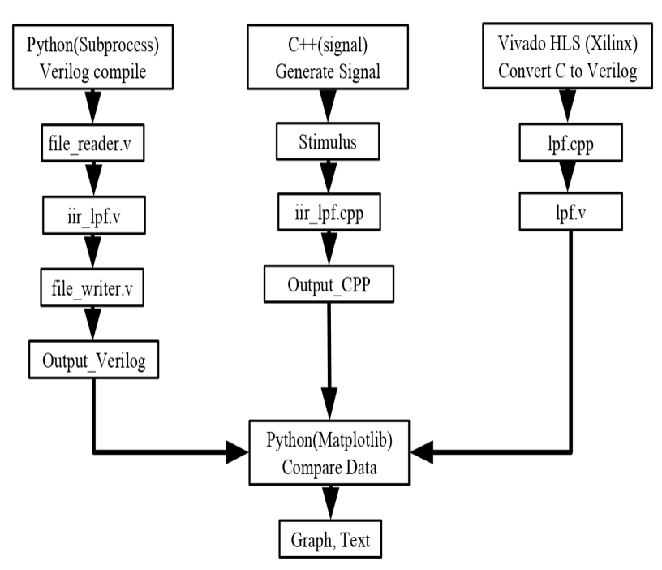

**Figure 3.19** Filter Verification Method

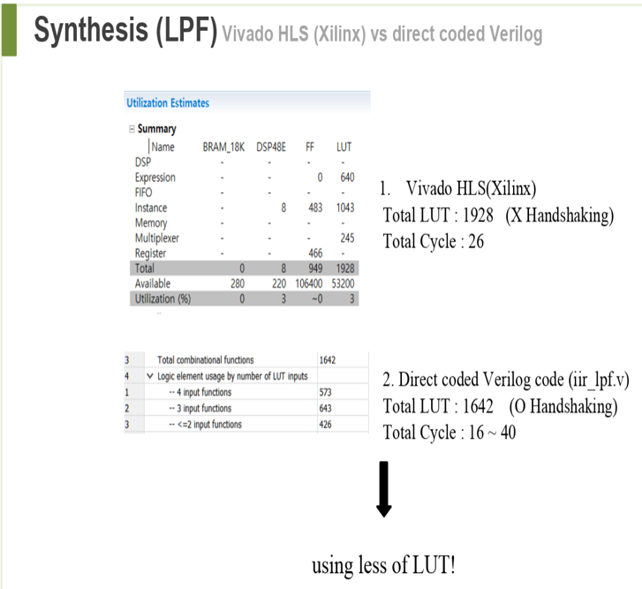

**Figure 3.20** Vivado HLS (Xilinx) versus Direct Coded Verilog

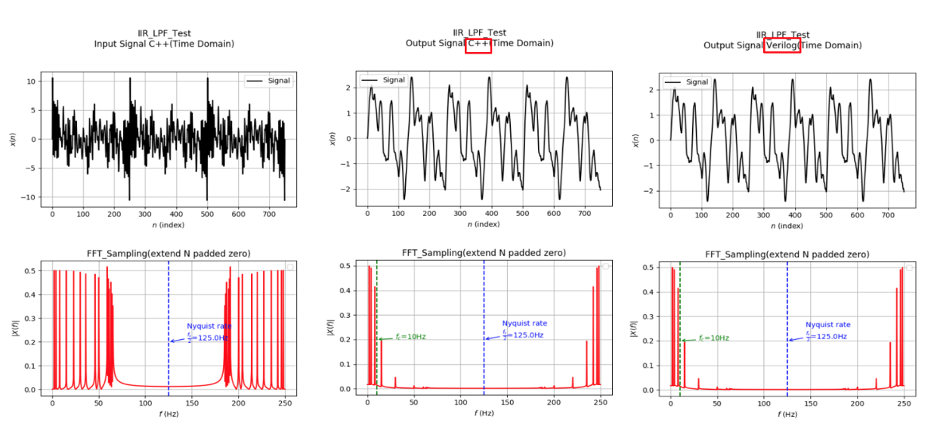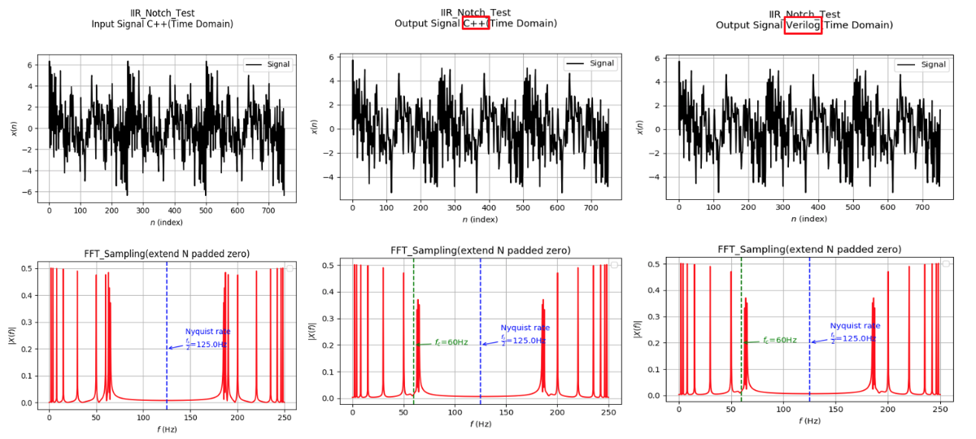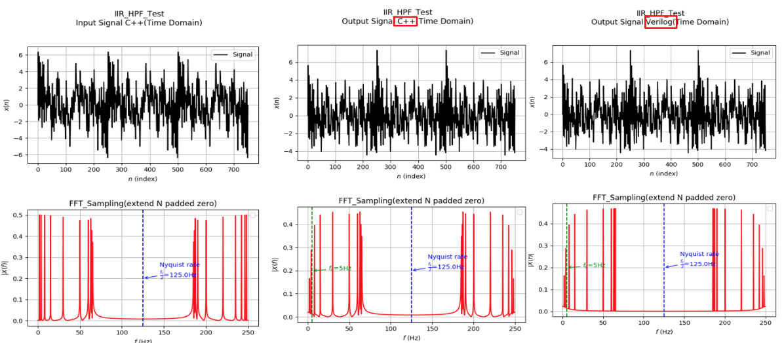

**Figure 3.21** C++ versus Verilog Output Signal Plot

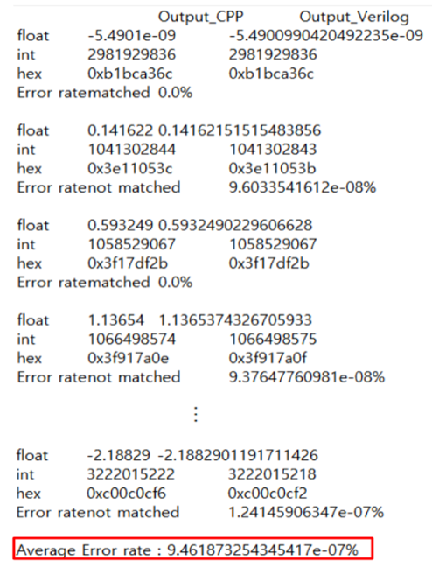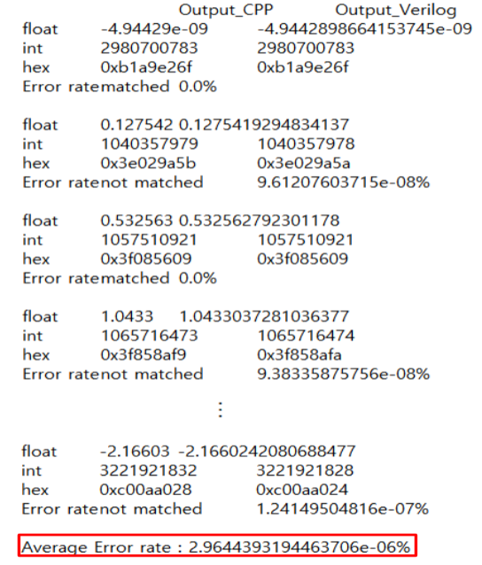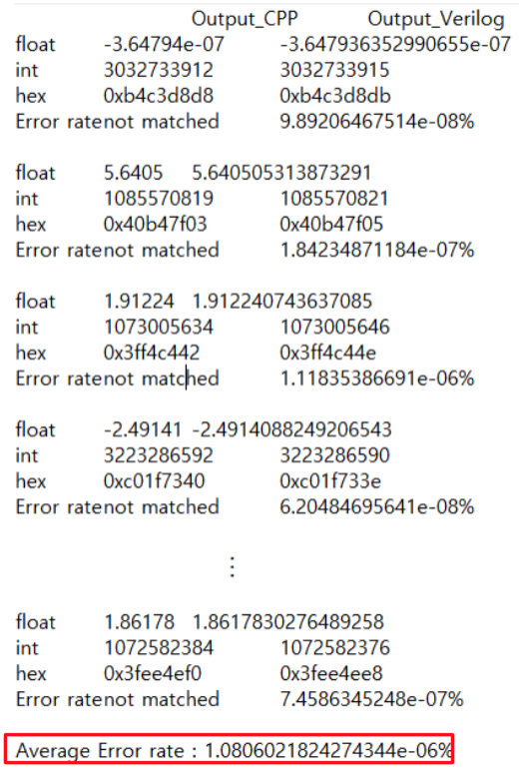

**Figure 3.22** IIR LPF Result **Figure 3.23** IIR Notch Result **Figure 3.24** IIR HPF Result

설계된 Filter들은 LPF - Notch - HPF 순으로 연결되며 최종적으로 Qt5 Program, SerialPacket Analyzer.exe에서의 Data 계산을 위해 다시 24bits Int 형 Data로 변환된다. Figure 3.16의 결과를 보면 알 수 있듯이 Converting 과정에서 Round-Off Error가 존재하였다. 이 Error로 인해Round-Off Noise가 발생하는데 데이터 크기가 작으면 이 Noise는 가시적으로 확인했을 때 영향을 많이 끼친다. 따라서 PC에서 Data를 분석할 때 Voltage로 전환하지 않고 24bits Int 그대로 사용해 Fraction of Round-Off Noise를 줄였다.

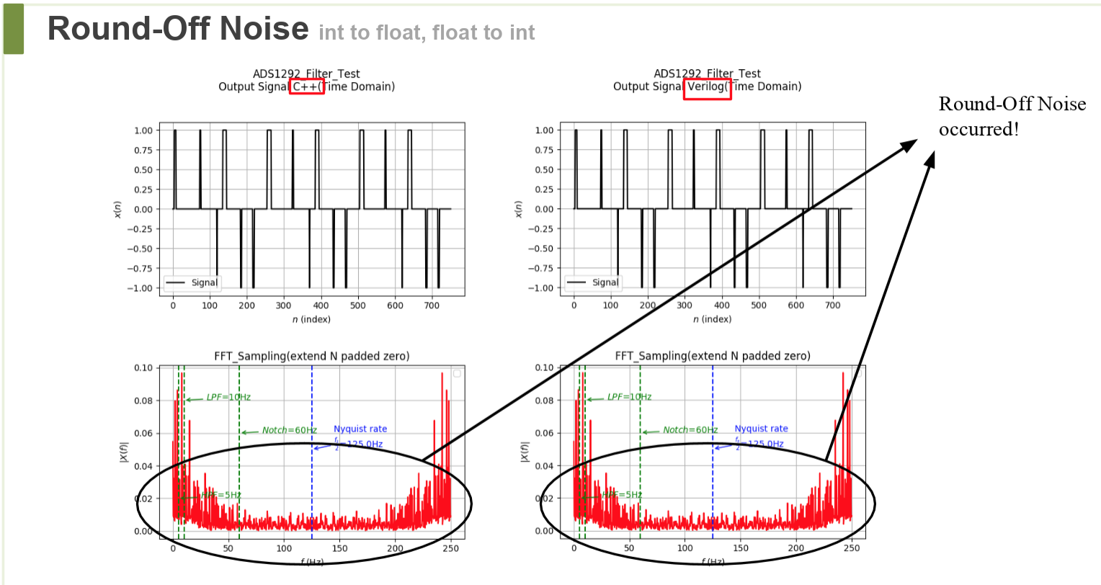

**Figure 3.25** Round-Off Noise Output Signal Plot

### 3.4.2 System Design

ADS1292 Filter는 Section 3.4.2 에서 자세히 언급했듯이 converter_i2f -> IIR_LPF -> IIR_Notch -> IIR_HPF -> converter_f2i 순으로 연결되어 있다. DRDY Interupt Signal에 UART 전송시간을 뺀 여유시간은 RTL Simulation상 $3514μs$ 로 측정되었고, 설계한 ADS1292 Filter가 Input을 받고 Output 결과를 내보낼 때까지 걸리는 시간은 $0.62μs$ 로 측정되었다. 따라서 여유 Clock이 많이 남으므로 이후 Gate Level Synthesis와 P&R 과정에서Gate Delay, Wire Delay, Clock Delay가 생겨도 무리없이 기능을 수행할 수 있다.

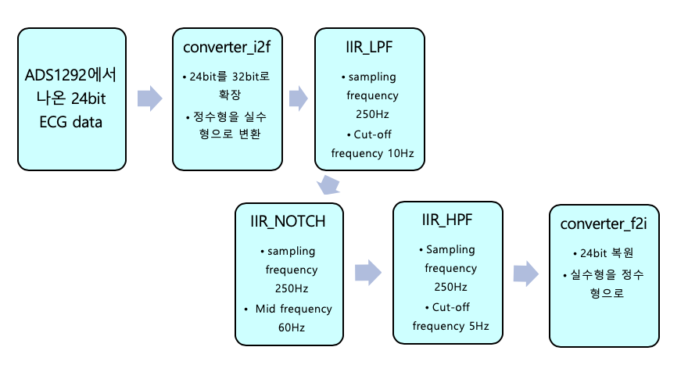

**Figure 3.26** ADS1292 Filter Block Operation Flow

## **3.5 Sensor Core**

Sensor core 모듈은 PC(또는 외부기기)와 직접적으로 Command를 받는 모듈로 명령에 따른 Operation Flow, 데이터 이동, 데이터 가동, 모듈 컨트롤에 적극적으로 관여한다.

### 3.5.1 System Design

Sensor core는 MPR121, ADS1292의 초기 리셋이 끝나면 저장되어 있는 Register Address와 Value를 각 모듈에 전달하는 Chip-Set Process를 진행한다. 각 모듈로부터 Register Setting 이 끝났다는 Flag bit를 받으면 UART로부터 Run(0x52) Command를 받기까지 대기한다. Run을 수신하면 각 모듈에서 나오는 Output 값을 읽어드리고 필요에 따라 선별한다. 또한 최종적으로 UART로 송신될 Serial Data의 구별을 위해 앞 뒤로 8'hAA, 8'hBB를 붙이는 역할을 수행한다. Figure 3.27은 sensor core모듈의 operation flow이며, Figure 3.28, Figure 3.29 는 sensor core가 처리하는 Data Packet 구조이다.

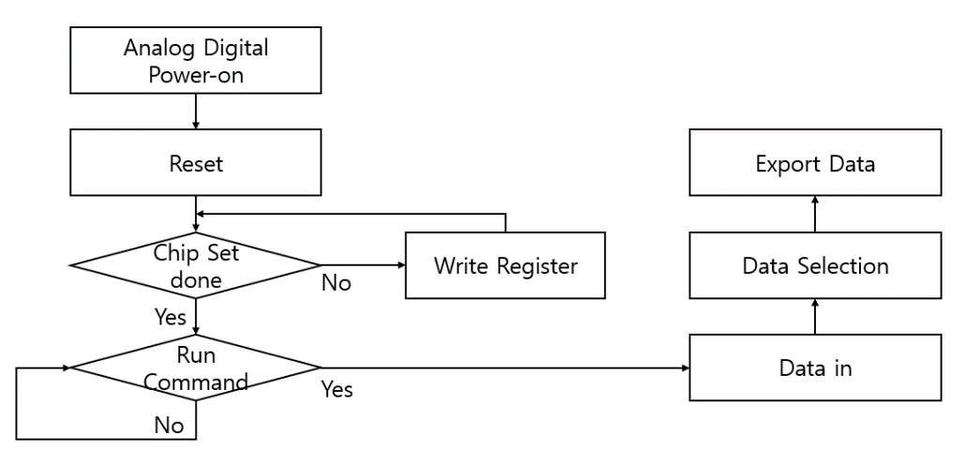

**Figure 3.27** sensor_core module operation flow

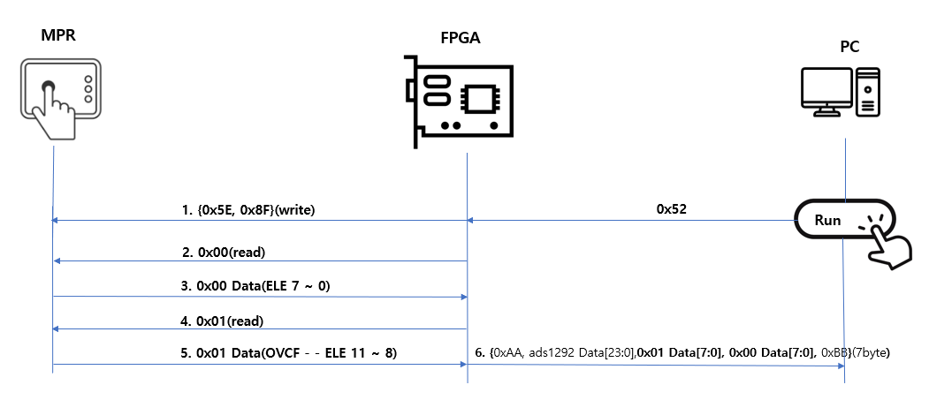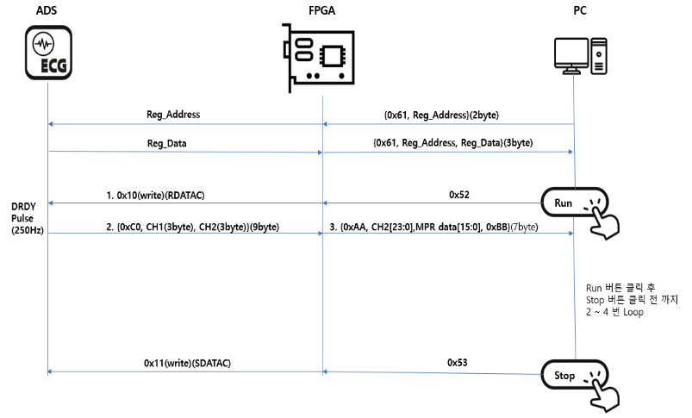

**Figure 3.28** MPR121 Data Packet **Figure 3.29** ADS1292 Data Packet

## **3.6 UART Controller**

ADS1292와 MPR121를 통해 얻어진 데이터를 PC 또는 외부 H/W에 보내기 위해서UART(Universal Asynchronous Receiver-Transmitter) 통신을 사용한다. Device간 범용 통신으로 UART 가 선호되는 이유는 UART의 비동기(asynchronous)적인 특징 때문이다. 즉, 두 장치간 Main Clock을 일치시킬 필요 없이 통신속도만 서로 맞추기만 하면 통신이 가능하다. 따라서 통신속도를 나타내는 BPS(= BaudRate Typically)은 중요한 변수이며 본 프로젝트에서는 115200 BPS를 선택했다. 이는 $8.6μs$ 마다 BIT 하나를 읽음을 의미한다. 해당 통신 규약을 적용하기 위해, 25Mhz로 동작하는 sensor core에서 bit를 25Mhz/1152000=217 cycle마다 업데이트 되도록 설계를 진행했다. PC와의 송수신을 통해 Design Verification을 하였고, 그 과정에서 Parity bit가 없어도 오류없이 동작하여 본 프로젝트에서 더 빠른 통신을 위해 Parity Bit를 제외시켰다.

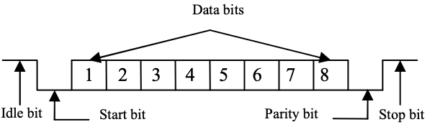

**Figure 3.30** UART Packet Format [10]

Figure 3.31은 Receiver Simulation Diagram 이다. Simulation Program으로는 Altera사의 ModelSim을 이용하였다. Simulation은 PC로부터 8’h52(RUN)과 8’h53(STOP) 명령어를 연속으로 전달받는 경우인데 i_UART_RXD port를 보면 처음 START BIT 0 이후, LSB부터 차례대로 전송되고 있다. w_uart_data_rx_valid 신호가 high일 때 w_uart_data_rx를 확인해본 결과 성공적으로 0x52와 0x53을 전달받음을 확인하였다.

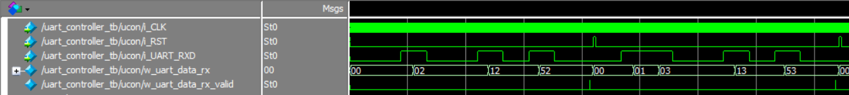

**Figure 3.31** Receiver Simulation Diagram

Figure 3.32은 Transmitter Simulation Diagram 이다. PC로 56'hAA7FFFFF0180BB 신호를 송신하는 경우인데 r_uart_data_tx에 8’hAA가 할당된 후 o_UART_TXD port를 보면 LSB부터 전송되고 있는 것을 확인할 수 있다. 각 Byte의 앞 뒤에는 Start BIT(0), Stop BIT(1)가 포함된다.

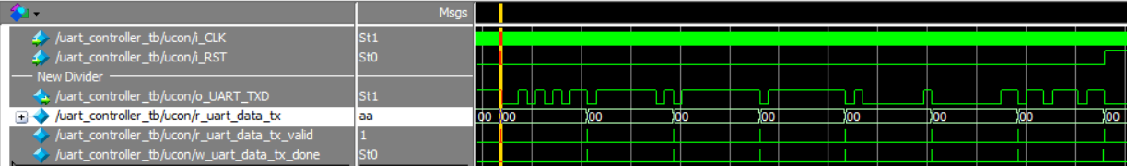

**Figure 3.32** Transmitter Simulation Diagram

## **3.7 Top Module Verification & GUI**

각각 독립적으로 설계되었던 모듈들을 하나의 Top module로 통합하고 각 Module들이 각각 목적성에 맞게 제대로 된 기능을 수행하는지, 그리고 Module들을 묶어 만든 System은 Module 간의 충돌 없이 원활하게 동작하는지에 대한 검증은 필수적이다. 하지만 실시간으로 데이터를 송수신하고 처리하는 Sensor 기반 System의 Testbench를 만드는 것은 매우 힘들다. 또한 UART로 교환되는 Serial Data를 Simulation 만으로 빠르고, 정확하고, 간편하게 Data 교환이 이루어지는지에 대한 판단을 하는 것은 거의 불가능하다. 외부 H/W와 정밀한 데이터 통신이 매우 중요하고 필수적인 본 프로젝트에서는 이 Verification 단계에 매우 엄격하고 신중한 접근이 요구되었다. 따라서 본 프로젝트에서는 Scan Chain을 이용하는 Quartus Signal Tap Debugging과 자체 제작한 Qt5 GUI, SerialPacketAnalyzer를 통해 Command에 따른 모듈 동작과 MPR121, ADS1292로부터 나오는 Sensing Data를 가시적으로 확인해보았다.

Figure 3.33는 Verification을 위한 FPGA Board 연결 사진이다. 이를 통해 Qt5와 Serial Packet Analyzer를 사용한 Verification을 진행할 수 있다.

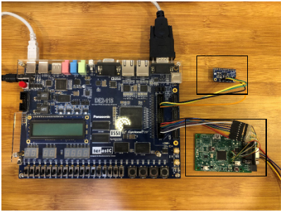

FPGA Power Port

USB Blaster Port

RS-232 Serial Port

FPGA Board  
(De2-115)

ADS1292 Chip

MPR121 Chip

**Figure 3.33** FPGA Board Connection for Verification

Figure 3.34은 GUI 초기 모델인 Qt5 Main Window이다. ①은 UART와의 통신 설정을 위한 창이다. ②는 MPR121 chip의 0~11까지의 Touch Status를 보여주는 화면이다. MPR121 chip의 ELE0, ELE1, ELE2를 Touch하였을 때 Figure 3.35와 같은 결과를 얻을 수 있다. ③은 ADS1292 chip을 통해 심전도를 측정하였을 때 그 파형을 보여주는 화면이다. Figure 3.36은 SW 필터나 H/W 필터를 적용하지 않고 얻은 심전도 파형이다. Figure 3.36의 결과를 보면 알 수 있듯이 Filter가 적용되지 않은 파형은 노이즈에 영향을 받아 심장 파형이 깔끔하게 나오지 않는 것을 알 수 있다.

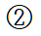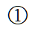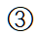

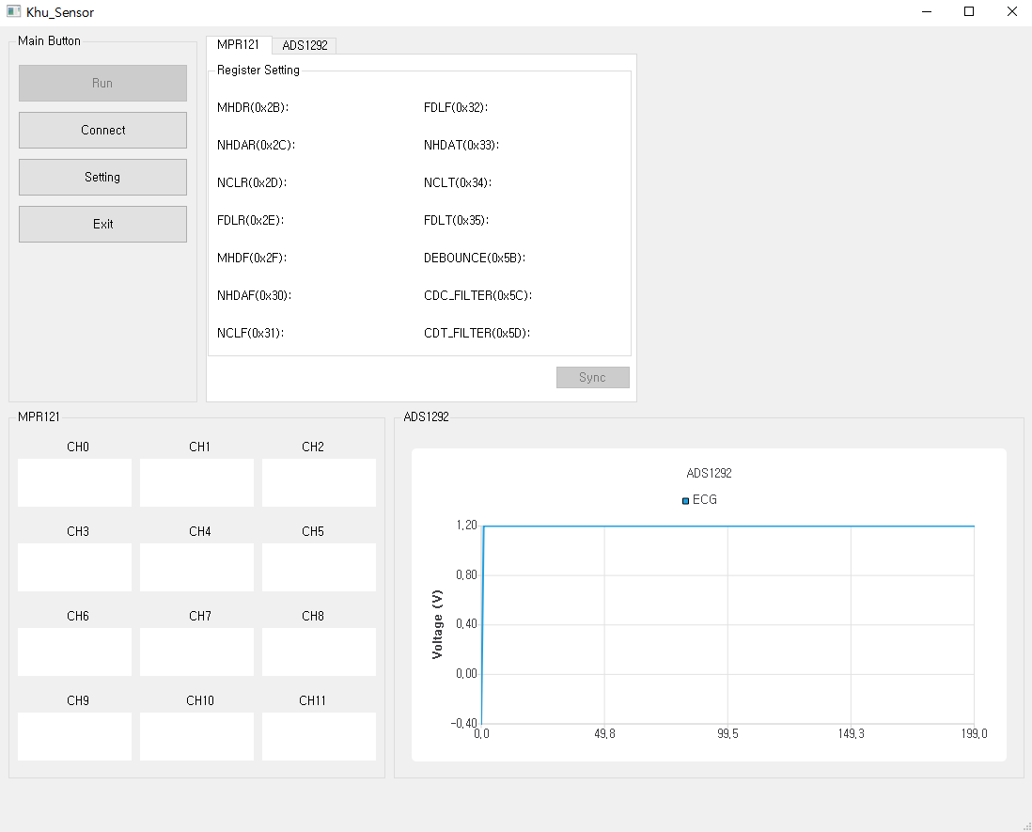

**Figure 3.34** Qt5 Main Window

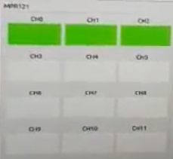 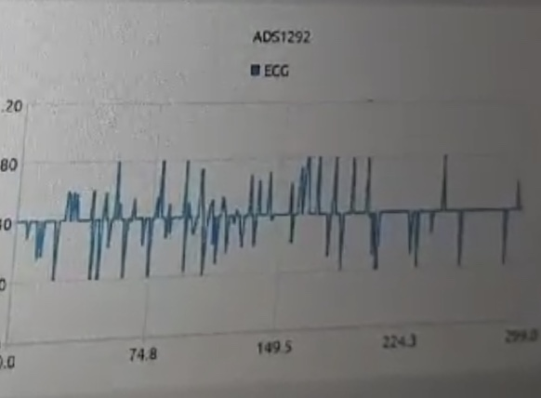

**Figure 3.35** MPR12 Qt Result **Figure 3.36** ADS1292 Qt Result

Figure 3.37은 SerialPacketAnalyzer 프로그램을 실행하였을 때의 Main Window이다. ①은 데이터 패킷을 전송하는 DE2-115 보드와의 인터페이스 설정 및 전송될 패킷의 구조를 입력하는 화면이다. ②는 입력한 인터페이스 설정과 패킷 구조를 확인할 수 있는 부분이다. ③은 패킷 데이터를 시각화할 그래프에 관련된 설정을 하는 부분이고, ⓸는 그래프에 적용할 수 있는 Filter(SW)와 그래프 display를 start, stop하는 부분이다. ⑤는 DE2-115 보드로부터 들어오는 패킷을 실시간으로 확인할 수 있는 UI이며 show check box를 통해 사용 여부를 결정할 수 있다.

먼저 해당 프로그램을 통해 ADS1292의 Verification을 진행하기 위하여 Function Generator를 이용하여 $f=60Hz$ 의 Sine Wave를 ADS1292의 Input Signal로 사용하였다. ADS1292는 본질적으로 전위차를 증폭시키는 Differential Amplifier 기반이므로 Input Signal이 Sine Wave면ADS1292로부터 전달 받는 데이터가 Frequency 변화 없는 Sine Wave이어야 한다. Figure 3.38은 들어오는 데이터를 프로그램에서 FFT(Fast-Fourier Transform)한 결과이고 Figure 3.39는 데이터를 일련의 인덱스로 표시한 결과이다. Figure 3.38과 Figure 3.39를 확인하면 알 수 있듯이 Frequency 가 60Hz인 Sine Wave가 정상적으로 디스플레이 되는 것을 확인 할 수 있었다. Figure 3.40은 컴퓨터로 전송되는 ECG 파형에 필터를 적용하지 않은 결과고 Figure 3.41은 에 ⓸번 UI를 통해 Filter를 적용한 것이다. 필터를 적용했을 때와 적용하지 않았을 때를 비교해보면 필터를 적용했을 때가 심전도 데이터가 더 잘 나오는 것을 확인할 수 있었다. 하지만 C로 제작한 Filter에서는 Baseline Wandering 문제가 발생하여서 심전도 파형이 흔들리는 것을 확인 할 수 있다. 이후 Section 3.4에서 검증된 H/W Filter를 씌워 확인 해본 결과 Baseline Wandering은 해결되었지만 Round-Off 로 인하여 약간의 Noise가 검출되었다.

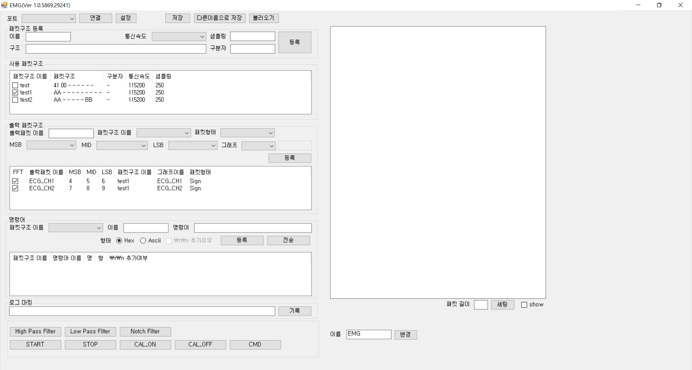

⑤

⓶

⓸

⓷

⓵

**Figure 3.37** SerialPacketAnalyzer Main Window

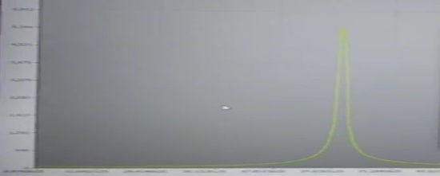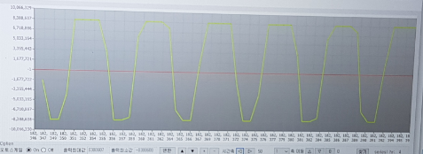

**Figure 3.38** 60Hz Frequency Detection **Figure 3.39** 60Hz Sin Wave

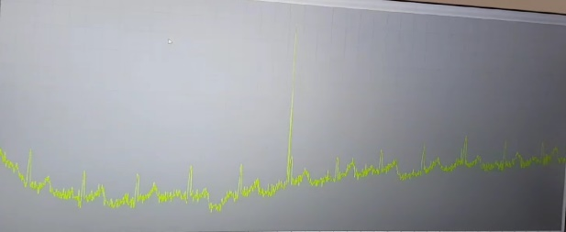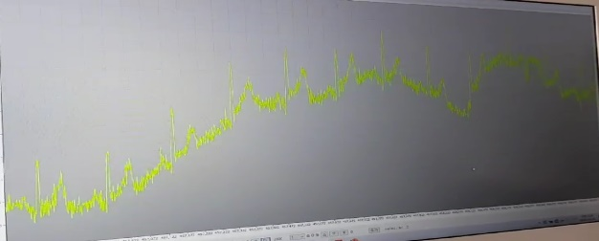**Figure 3.40** Filter OFF **Figure 3.41** Filter ON

이와 같이 Top Module Verification을 Qt5 Program과 SerialPacketAnalyzer를 통해 정상적으로 수행하였으므로 다음 단계인 RTL Synthesis로 진행할 수 있게 되었다.

# **4. RTL** **Synthesis**

본 프로젝트는 Section 3.6에서 언급한 바와 같이 Mentor 사의 Modelsim, Intel사의 Quartus 등 다양한 프로그램을 이용해 HDL Modeling 을 검증했고 최종적으로 실제 FPGA 동작을 통해 HDL Coding 파일의 Verification을 성공적으로 마무리 지었다. 이후 진행하게 될 Physical Synthesis를 위해 HDL File을 논리회로로 구성된 Gate-Level Netlist File(Structural File)로 변환해야 한다. 이를 위해 Synopsys 사의 Design Compiler(이하 DC)라는 Tool을 사용한다. DC는 주어진 HDL Description을 읽어 Technology-Dependent 하게 Speed, Area, Power를 Optimization 하여 Combinational, Sequential Circuit으로 구성된 Netlist File을 만들어준다. 또한 본 프로젝트에서는 DC Ultra를 사용해 Advanced Delay and Arithmetic Optimization, Register Retiming등 다양한 기능이 추가되어 전반적으로 향상된 Performance 를 갖게 하였다. APPENDIX C를 참고하면 더 자세한 RTL Synthesis Flow를 확인할 수 있다.

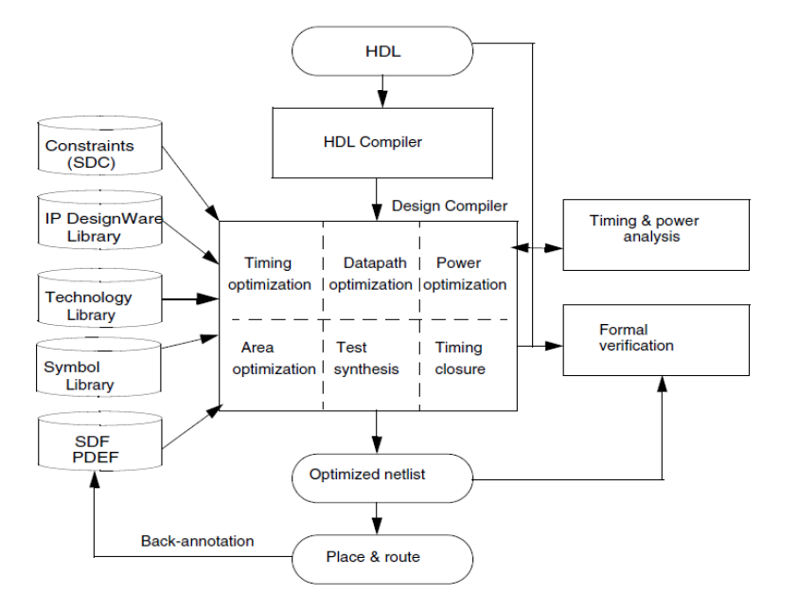

**Figure 4.1** DC Design Flow [11]

## **4.1 Compile Strategy**

DC 는 Compile을 통해 Link 된 Gate들의 정보와 Constraints을 기반으로 Optimization을 진행한다. 이렇게 나온 최종 결과물인 Optimized netlist는 이후 Physical Synthesis를 하기 위한 파일이며, Front End 설계 단계의 끝이다. 이 Compile 을 하기 전에 여러가지 Setting을 해야하는데 Section 4.1은 Compile 이전 본 프로젝트의 Setting에 관련하여 기술하고자 한다.

### 4.1.1 Translation RTL to Gate-Level

DC는 Presto HDL Compiler라는 통합되어 있는 Tool을 통해 RTL Level로 기술된 HDL File을 GTECH(General Technology) 기반의 Gate-Level 로 Translation 해준다. 이 과정에서 Verilog Syntax 검사도 같이 진행이 된다. 이렇게 Translation 된 GTECH 기반 Gate 들은 Link Command를 통해 Link Library에 설정된 공정 라이브러리와 1:1 Mapping 한다. Figure 4.2는 Linking Process 이며 여기서 U1, U2, U3은 HDL Compiler를 통해 Instantiate 된 Gate 이고 Reference는 GTECH이며, Link libraries는 본 프로젝트에서 사용하는 공정 라이브러리이다.

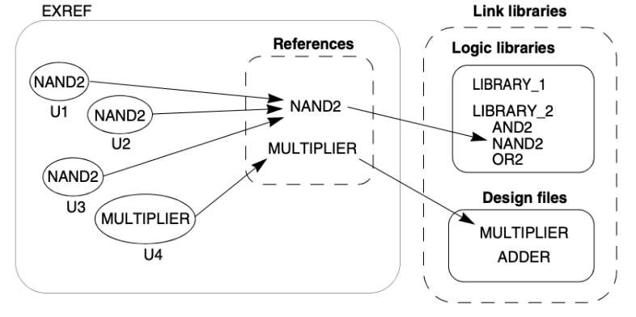

**Figure 4.2** Resolving References [11]

이렇듯 Link가 되어야 DC가 공정라이브러리에 기록되어 있는 정보들을 통해, Compile Command를 입력하면 STA(Static Time Analysis), Area, Power Optimization을 해 줄 수 있는 것이다. 그렇게 Cost를 통한 Optimization이 끝나면 그 정보를 기반으로 Mapping을 해주는 것이다. Mapping까지 끝난 netlist가 DC에서 나오는 최종 결과물이며 위에 언급하였듯이 이후 P&R에 필요한 파일이다.

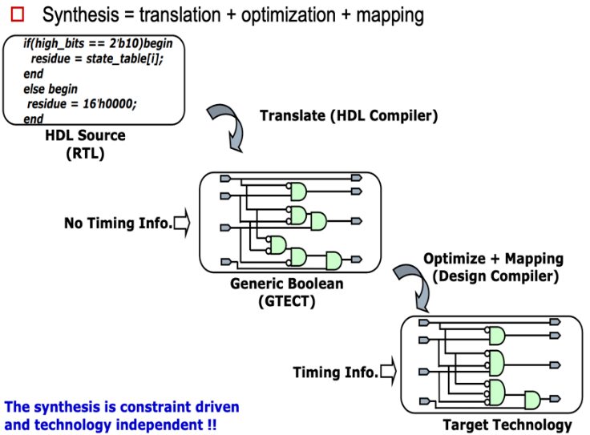

**Figure 4.3** Logic Synthesis Flow [4]

### 4.1.2 Library

DC 는 라이브러리 파일들을 사용하여 Design Function 을 개발하고 합성 결과를 Graphical하게 보여주며 기록된 공정 정보들을 활용하여 Optimization 해준다.[11] 여러가지 Library의 기능과 담겨있는 정보를 확인하며 본 프로젝트에서 사용한 대표적인 4가지 Library에 대한 설명을 간략하게 하려 한다.

- Target Library

Mapping 관점에선 Target Library, Synthetic 과정에선 Logic Library라고 불리는 이 Library는 user-defined Library이다. 회로를 구성할 Semiconductor들의 공정 정보를 담고 있으며 더 나아가 회로를 구성하는 Wire, Primitive Gate, DFF(D-Filp Flop), SRAM, DRAM 등의 정보 또한 가지고 있다. 이 요소들은 HDL Compiler를 통과한 후 나온 GTECH기반 Gate-Level Netlist와 Link Command를 통해 1:1 Mapping 된다. Target Library는 Area, Delay, Pin Load, Capacitance, Resistance 등의 값도 가지고 있지만 Maximum Transition Time, Max Fanout 같은 DRC(Design-Rule Constraints)도 포함하고 있다. 따라서 이후 Design Rule Constraints를 따로 지정하지 않아도 공정 라이브러리에 기록되어 있는 정보를 기준으로 Compile을 한다.

- Symbol Library

DC는 shell 창 기본의 프로그램이지만 GUI인 DV(Design Vision)도 같이 지원한다. 따라서 DV를 통해 Graphical Schematic View가 가능한데 여기서 사용되는 것이 Symbol Library이다. Target Library를 통해 1:1 Mapping 된 Gate들은 설정한 Symbol Library와 연결되어 Gate들의 Symbol을 보여준다.

- Synthetic Library

Synthetic Library 혹은 DesignWare Library라 불리는 이 Library는 HDL operators(+,-, *, >, <, <=, >=)에 대한 Components를 가지고 있다.[11] 이 Component들은 Synopsys사에서 Speed, Area Optimization이 끝난 reusable circuit-design building blocks(GTECH)들이며 HDL File에서 해당 연산자가 사용되었으면 이 Library에서 그에 맞는 Block을 가져온다. 위에서 언급 했던 것 처럼 해당 회로는 Link를 통해 공정라이브러리와 Mapping이 되고 후에 Compile시 flatten 되어 Optimization 을 한 번 더 진행한다.

- ALIB

ALIB은 DC Ultra를 사용할 때 만들어지는 Pseudo Library로 Target Library에 있는 실제 Gates들에 대한 Character들이 담겨져 있다.[11] 이를 통해 DC는 회로적으로 Optimization을 하는 것이 아닌 ALIB 파일의 정보로 Optimization을 진행하며 이는 향상된 Flexibility와 다양한 Solution을 DC에 제공하여 더 괜찮은 area와 delay사이의 Trade-Off를 가능하게 한다.

### 4.1.3 I/O PAD

PAD는 Chip과 External World와 직접적으로 맞닿아 있는 요소이다.[12] 그렇기에 외부의 변화로 내부의 Circuit이 손상되는 일이 없도록 해야 한다. 이렇듯 PAD는 그런 외부의 위험에 내부의 Circuit을 보호하는 역할을 하며 또한 전원 공급의 가장 중요한 부분을 차지한다. PAD를 이용한 Design은 코어 내부로 Signal, Power Line이 들어가지 않아 P&R 시 깔끔한 디자인과 빠른 Speed를 보장하게 해준다. 언급한 이 항목들 외에도 PAD의 장점은 많다. 그래서 PAD의 종류에 따른 PAD의 특성과 사용시 장점에 대하여 간단하게 기술해보려 한다.

- Power Supply PAD

Power PAD는 단어 뜻 그대로 Core, I/O 등 전체적인 System에 전원을 공급하는 역할을 한다. 효과적인 전원 공급과 ESD(Electrostatic Discharge) Protection을 위하여 Power PAD는 Ring 형태로 전원을 공급한다.[13] 이 Power PAD는 이후 P&R 단계에서 코어 외각에 설치된 Power Ring을 통해 전원을 공급받는다. 또한 Core, I/O 등에 Power Supply를 할 때는 여러 단계를 거쳐 공급을 하는데 본 프로젝트에서 사용한 공정은 3단계로, Internal(1.2V), Pre-Driver(3.3V), Output-Driver(3.3V)로 구분 짓는다. 이렇게 PAD가 Level-Shifting의 기능을 갖는 이유는 Power Supply Noise 때문이다. 이 Power Supply Noise중 가장 큰 Proportion을 차지하는 것은 Output PAD의 Switching 에 따른 GND Bounce이다.[12] External Capacitive Load 는 보통 2~50pF 으로 큰 값인데[12] PAD가 빠르게 Charge하려면 Output은 큰 Current를 Sink하게 된다. 이는 $\frac{di}{dt}$ 값을 키워 inductive noise를 키운다($V_{drop}=L_{Package}\frac{di}{dt}$, Independent of Frequency). 보통 Bus Line에서 Simultaneously Switching시 유발되기 쉬운데 Ground Plane이 이런 inductive crosstalk에 취약하기 때문에 Ground Bounce가 일어날 수 있다. 그래서 Core에 이런 Noise를 isolate 시키려 여러 단계에 걸쳐 전원을 공급하는 것이다. 또한 PAD를 통해 Main Power Grid를 깔끔하게 하는 것이 I/O 와 coupling 되어 발생되는 Noise를 최소화 시킬 수 있다. 이 외에도 IR-Drop 방지, High Voltage Tolerance(ESD와 관련, I/O PAD에서 설명)의 목적도 있다. 결론적으로 좋은 performance를 위해서는 Pin들의 반 이상을 VDD, GND에 사용하는 것이 좋으며 더 여유가 있다면 GND PAD를 최대한 많이 삽입하는 것이 좋다. 이를 통해 low supply inductance를 얻을 수 있다. 특히 Clock 같은 High Speed I/O 주변에는 Inductance를 줄이기 위해 GND PAD로 둘러싸 다른 Signal Line과 Inductive Crosstalk이 일어나는 것을 최소화 하는 것이 좋다.

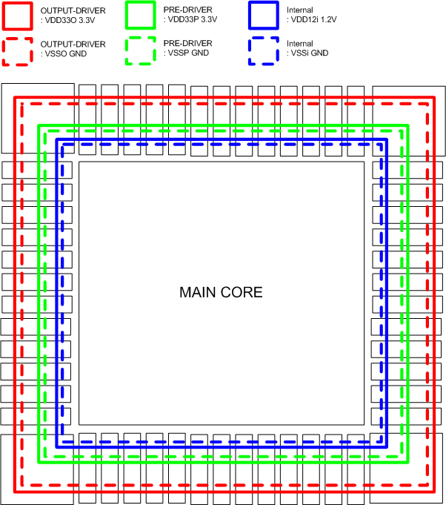



**Figure 4.4** Example of Power PAD Ring

- I/O PAD

Signal PAD라 불리는 이 I/O PAD는 Analog, Digital이 나뉘지만 본 프로젝트에서는 Digital만 다루므로 Digital에 대해서만 언급하겠다. I/O PAD 또한 Power PAD와 마찬가지로 매우 중요한 기능을 하는데 대표적으로는 Reducing Delay to and from External world (ex PCB) ESD Protection이다. 앞서 언급한 바와 같이 Load Capacitance은 매우 크므로 suitable한 Rise/Fall time을 맞추기 위해선 Output PAD는 High Drive Current Capability를 가져야 한다. Inverter or Buffer Chain으로 Delay를 빠르게 하지 않고High Fanout을 가지는(Practically 6-8) Buffer를 사용하여 Delay와 Area, Power 까지의 이득을 취한다. [12] 그렇게 최종적으로 Internal 부터 Output-Driver까지 Level-Shifting 을 통해 안정적인 전압으로 Signal을 전달한다.

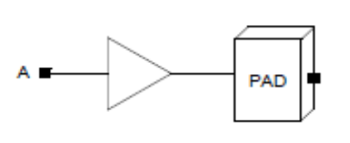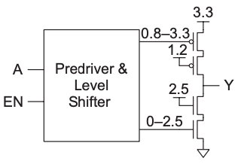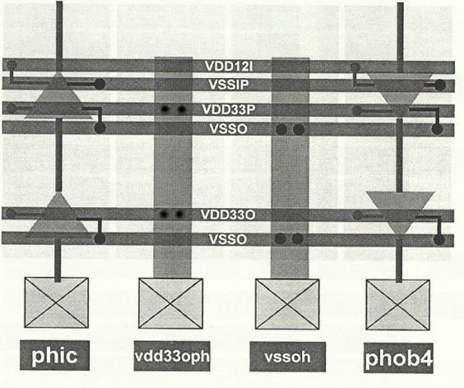

**Figure 4.5** Output PAD **Figure 4.6** Cascoded High- **Figure 4.7** Example of Level- Logic Symbol Voltage Output Driver [12] Shifting

Input PAD는 ESD Protection Circuit을 포함하는데 ESD는 (외부에서 발생하는) 순간적인 Shock로 IC에 Junction Breakdown, Metal/Via Damage, Gate oxide Damage등을 일으켜 Reliability Problem을 유발하는 요소이다. [13] 이를 방지하고자Resistor, Diode, Thin Gate oxide를 사용하여 Protection Circuit을 만든다. 동작 원리는 PAD Voltage가 너무 커지거나 작아지면 ESD Current를 VDD, GND Network에 shunt 시키는 것이다. ESD Protection 외에 Input PAD는 Glitch Filter에 유용한 Hysteresis 특성을 가진 Schmitt Trigger를 포함할 수 있다. Rising과 Falling 에 따른 두 개의 Threshold를 가지는 Hysteresis 특징으로 Schmitt Trigger는 절대적인 Noise Margin이 있어 아날로그 입력과 노이즈가 많은 입력에 좋은 회로이다. 하지만 Delay가 늘어나는 단점이 있다. 따라서 본 프로젝트에서는ASIC 전체를 Reset하여 조심히 다뤄야하는 Global Reset Pin은 Schmitt Trigger가 포함된 Input PAD로 선택하였고, 그 외 다른 Digital Input은 Schmitt Trigger가 없는 Input PAD로 선택하였다.

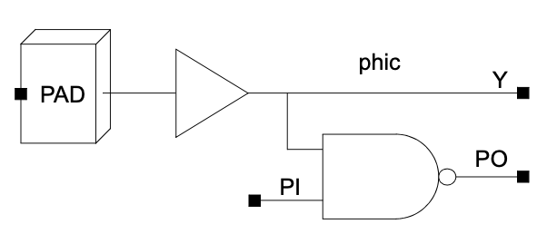 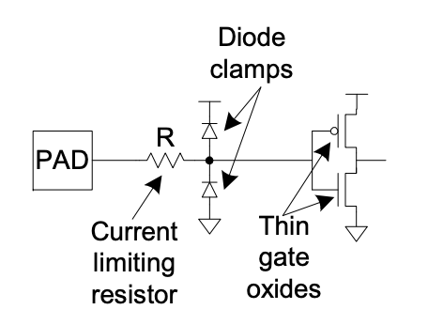 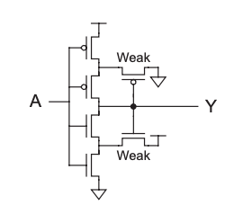

**Figure 4.8** Input PAD **Figure 4.9** Input Protection **Figure 4.10** Schmitt

Logic Symbol Circuit [12] Trigger [12]

Figure 4.11은 본 프로젝트의 Top Module에 PAD를 삽입하고 Link를 마친 Schematic이다.

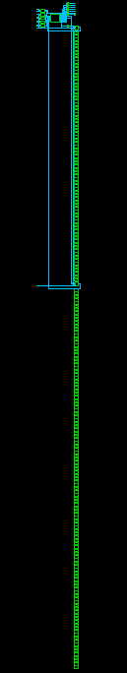 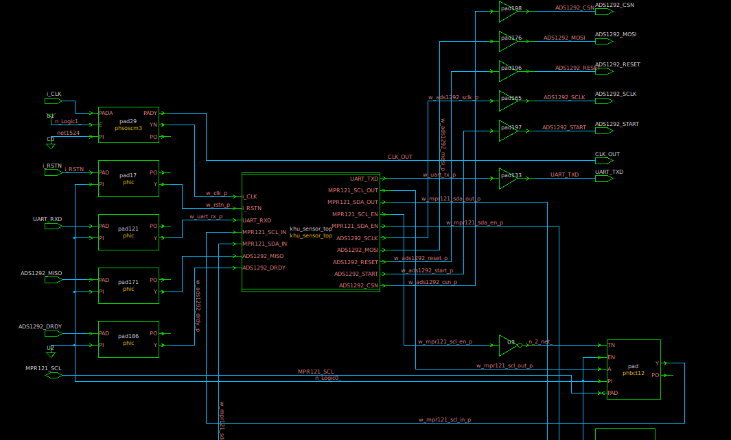

**Figure 4.11** Top module included PAD

### 4.1.4 Operating Condition

DC에서는 설계한 Design이 작동기를 기대한 환경을 정의할 수 있다. Operation Environment에는 작동 조건(온도, 전압 및 공정의 변화)과 wire load model(timing과 area에 대한 wire의 영향을 specify하는 데 사용)과 같은 parameter가 포함된다. 본 프로젝트에서는 MPR121, ADS1292의 Operating Condition을 보장하기위해 ($-40℃ \sim +85℃$) set_operating_conditions -max -min 명령어로 Multiple Technology Libraries을 지정하여 Max 와 Min에 대해 동시에 Constraints를 맞추도록 합성했다. 따라서 합성 결과는 Worst to Best Condition, Pessimistic to Optimistic Wire Load, Minimum to Maximum Timing Delay를 모두 고려하여 만든 결과이므로 공정 상 문제가 생기거나 동작 환경이 급격하게 변화해도 제 기능을 할 수 있다. Table 4.1 은 본 프로젝트에서 사용한 공정의 Operating Conditions이다.

**Table 4.1** Operating Conditions

|  |  |  |
| --- | --- | --- |
|  | Worst Case | Best Case |
| Voltage $(V)$ | $$1.05$$ | $$1.3$$ |
| Temperature ( $℃)$ | $$+125$$ | $$-40$$ |

### 4.1.5 Incremental Compile

본 프로젝트에서는 Compile을 할 때 기본적으로 -incremental option을 추가했다. incremental 옵션을 추가하면 DC는 Initial Compile로 나온 mapping 결과를 다시 한번 Optimization하여 QoR(Quality of Result)를 향상시킨다. 특히 Area Design Cost에 집중하여 Second Pass of Compile때 Delay는 Constraints를 만족시킨 채 Area를 조금 더 줄일 수 있게 해준다.

### 4.1.6 Bottom-Up Compilation

본 프로젝트는 Bottom-up Compile Strategy로 합성을 하였는데, 각각의 subdesign에 Constraints를 적용하고 Compile을 한 후 Top Module에서 통합하는 방식이다. Divide-and-Conquer 방식으로 하위 모듈에서 Operation Condition의 Constraints를 Violation 없이 합성이 되었다면 그것들을 묶은 Top Level Design 또한 Operation Condition을 만족한다는 것이다. 이러한 Strategy는 큰 System 을 Design할 때 좋으며 Top-Down 보다 컴퓨터가 Memory를 덜 쓴다는 장점이 있다. 하지만 Revision 시 직접 해주어야 하며, 모든 Design이 Violation 없이 모든 조건을 맞춰야 하므로 설계에 오랜 시간이 걸린다는 단점이 있다. 하지만 그럼에도 불구하고 사용하는 이유는 확실하게 Top-Down보다 더 좋은 Performance를 갖는 Netlist로 합성되기 때문이다. 이런 Bottom-Up Strategy의 단점을 보완하고 장점을 더 살리고자 자체 개발한 bash script로 이를 자동화 시켰다.

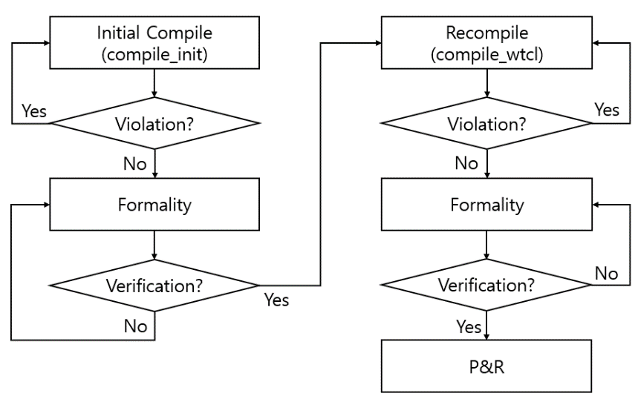

**Figure 4.12** Compile Flow (tcl script)

## **4.2 Inital Compile**

본 프로젝트에서는 Compile을 더 좋은 Performance를 갖는 Netlist를 얻기 위해 Figure 4.12와 같이 Compile을 두 번 진행하는데 그 중 첫 번째 Compile은 기본적인 Constraints, CTS 그리고 Global Reset을 위한 Constraints, PCB 위 External Chip인 ADS1292, MPR121와의 Connection으로부터 만들어지는 정확한 Input/Output Delay를 모르므로 Rule of Thumb로 Pessimistic한 Time Budgeting으로 Constraints를 정해 합성을 진행한다.

### 4.2.1 Design Rule Constraints & Optimization Constraints

- Design Rule Constraints

DRC(Design Rule Constraints)는 표준 셀 라이브러리에 의해 지정된 고정 제약조건이다. set_max_transition, set_max_fanout, set_max_capacitance이 있는데 공정 라이브러리에 정보가 이미 있어 특별하게 Constraints 걸지 않았고 공정이 제시하는 기본 Constraints를 따랐다.

- Optimization Constraints

Initial Compile 단계에서는 위에 언급한 바와 같이 PCB위 설계에 대해 아직 정해지지 않았으므로 정확한 Input Delay, Output Delay를 모를 뿐더러, 코어 내부에서 Subdesign들을 각각 따로 합성을 할 때도 연결된 다른 Submodule과의 Delay관계를 모르기 때문에 Pessimistic한 상황을 가정하고 Constraints를 넣었다. Pessimistic한 Time Budgeting은 Clock 주기의 40%는 합성할 Design에 나머지 60%는 External에서 갖게 하였다. 이렇게 Delay 조건을 걸고 Violation이 나오지 않을 때까지 Clock Frequency를 한계까지 줄여가며 각 Subdesign을Optimization 하였다. 이후 이렇게 맞춰진 Constraints 정보를 characterize & write_script 명령어를 통해 Recompile 단계에서 Annotation 했다.

- Remove nets from IO PAD to Port

사실상 External World와 가장 가까운 위치에 있는 PAD는 PAD 자체가 Chip의 가장 외각이다. 하지만 DC는 합성 시 선언한 Port와 연결한 PAD 사이에 net이 있다고 판단하여 interconnection delay를 계산한다. 하지만 실제 이 PAD와 virtual PORT를 연결하는 net은 존재하지 않으므로 정확한 Timing Analysis를 위해서는 제거해야 한다. 그래서 PAD가 있는 Top Module Constraints에 개발한 script를 적용해 이를 제거하였다. Script 가 실행되면 PAD와 연결되어 있는 모든 포트를 찾아 그 사이 net의 load, resistance를 0으로 세팅한다.

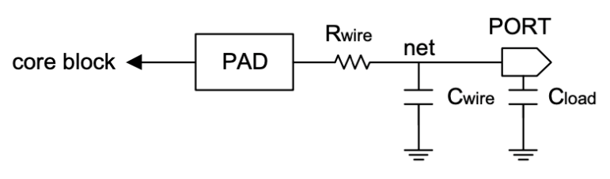

**Figure 4.13** Created Nets from IO PAD to Port by DC Feature

- Detect Longest Net and Set New Delay

본 프로젝트에서 사용하는 공정에서는 대부분의 interconnection delay가 2ns가 넘지 않는다고 한다. 하지만 DC는 그것을 고려하지 않고 단순히 net의 Resistance와 Capacitance값으로 계산을 하므로 Timing Violation만 일으키지 않는다면 자동적으로 수정해주지 않는다. 이런 net들을 수정해야 하는 이유는 대부분 큰 pin capacitance가 나오는 경우가 Clock net에서 나오는데 Clock은 이후 Post-Layout 단계에서 CTS(Clock Tree Synthesis)를 할 것이므로 더 작은 interconnection delay가 나올 것이 분명하기 때문이다. 따라서 비이상적으로 큰 interconnection delay를 찾아내 user-defined interconnection delay를 annotation 시켜야 한다. 따라서 본 프로젝트에서는 합성 후 회로에서 interconnection delay가 2ns 이상인 것들을 찾아 pin과 pin사이의 delay를 새로 정하는 script를 개발해 실행시켰다. 결과적으로 본 프로젝트에서는 2ns이상인 net이 없어 새로 적용된 delay는 없었다.

### 4.2.2 Clock

Clock은 계속해서 언급하듯이 이후 P&R에서 CTS를 진행 할 것이므로, DC에서는 ideal하게 Clock이 공급되게 한다. create_clock 명령어로 clock을 지정하면 clock network는 이상적으로 합성되지만, 혹시나 HFNS(High Fanout Net Synthesis) 로 합성 될 것을 대비해 여러가지 Constraints를 같이 넣었다. Clock은 High Fanout Net일 수 밖에 없고 그로 인해 Driving capability가 좋지 않으므로 Driving Strength를 무시하고 Load값 또한 0으로 설정하였다. 만약 이렇게 Clock을 지정하지 않거나 HFNS 방식으로 합성을 하게 되면 High Fanout을 막기위해 모든 Clock Network에 buffer chain이 달려 공급되게 될 것이다. 또한 이후 P&R 단계에 들어가기 전 VCS를 이용해 Pre-Simulation을 할 경우 Driving Strength를 고려한 SDF파일을 사용하게 되어 이상한 결과가 나올 수 있다. 본 프로젝트의 Clock은 AsahiKASEI 사의 'AK8147DV2' 로부터 공급받을 것으로 설정하고 Clock 정보를 넣었다. Table 4.2 는 'AK8147DV2'의 Operation Condition이다. Table 4.2를 참고하면 알 수 있듯이 Operation Condition이 공정라이브러리에서 사용한 Worst to Best Case에 포함되어 있으므로 사용 가능하다. Clock의 Rise/Fall Time은 0.9ns/1.2ns이며 PLL Jitter는 +/- 80ps이다. [14] 이후 P&R 단계가 완료되어 정확한 Clock Skew값과 net delay를 알아 Back annotation하면 DC가 더 정확한 계산과 그에 상응하는 좋은 결과를 얻을 수 있다.

**Table 4.2** AK8147DV2 Operating Conditions

|  |  |  |
| --- | --- | --- |
|  | Worst Case | Best Case |
| Voltage $(V)$ | $$3.0$$ | $$3.6$$ |
| Temperature ( $℃)$ | $$+105$$ | $$-40$$ |

4.2.3 Asynchronous Reset

Reset은 VLSI Design 특히 ASIC에서 known state를 불러오기 위해 주로 사용된다. ASIC Design에서는 모든 FF(Flip-Flop)이 resetable하고 제대로 known state를 불러와야 Reset 이후 회로의 동작을 보장할 수 있다. Reset은 Synchronous Reset, Asynchronous Reset이 있는데 본 프로젝트에서는 Asynchronous Reset으로 설계하였다, Asynchronous Reset은 Active Clock이 필요하지 않고 Data Path Timing에 영향을 주지 않는 input pin을 가진 FF를 사용한다. Asynchronous Reset의 장점은 Synchronous에 비해 낮은 latency를 가지며 앞서 언급하였듯이 Reset에 대한 Data Path Timing을 고려하지 않아도 된다. 또한 Clock에 상관 없이 Reset을 할 수 있어 known state를 불러올 때 Clock의 존재를 신경 쓰지 않아도 된다는 점이다. [15] Clock 못지않게 Global Reset도 System 전체에 연결되어 있어P&R단계의 CTS 처럼 해야 Delay가 최소가 되지만 하기에는 Clock에 비해 사용량이 적으므로 비효율적이다. 그러면 P&R 단계에서도 HFNS을 하는데 여기서 Tree를 만들며 생기는 Delay로 인해 많은 문제가 생기고 그 문제들이 일어날 수 있다는 것이 Asynchronous Reset의 주요 단점이다. Reset Tree를 설계 하고 난 Reset은 반드시 한 clock 주기 안에 Reset Inactive가 되어야 한다. 이 것이 지켜지지 않는 것을 Violation of Reset recovery time이고 FF의 metastability를 유발해 non-deterministic behavior을 하게 한다. [15]

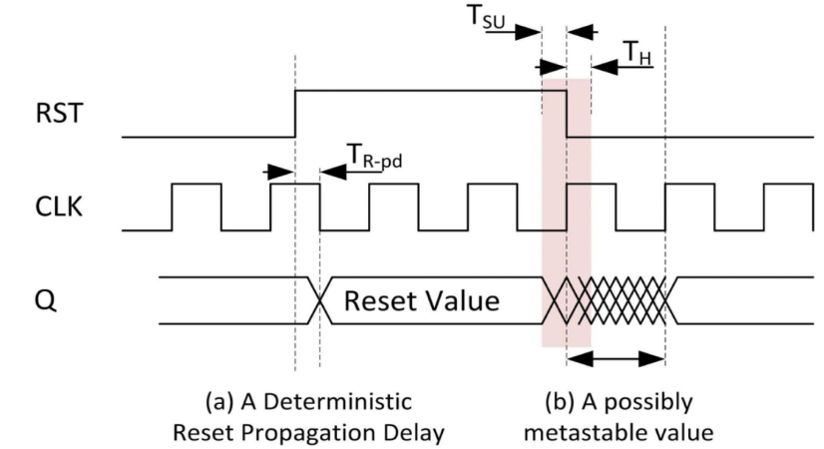

**Figure 4.14** An asynchronous reset release with timing violation [16]

$T_{CLK}>= T_{R-pd}+T_{setup}$...(1)

$T_{CLK}$: Clock Period

$T_{R-pd}$: Propagation Delay Reset to Q

( $T_{R-pd}$ is the propagation Delay time when Reset is inactivated)

(In the reset distribution tree, $T_{R-pd}$ becomes network latency)

$T_{setup}$: Setup Time

EQ (1)은 Reset Recovery time을 만족하는 조건이다. 따라서 만약 Reset Distribution Tree의 latency가 커지면 커질 수록 Clock의 속도는 제한이 걸리는 것이다. 만약 Distribution Tree를 완전히 Optimization해서 latency를 최소로 만들었다고 문제가 발생한다. Reset Skew로 인해 FF에 Reset signal이 다른 시간에 도착한다면 reset state가 다른 clock cycle에 걸리게 될 것이고 ASIC Functionality Violation이 일어날 것이다. [15] Figure 4.15는 다른 clock cycle에 걸린 reset state를 보여주는 Timing Diagram이다.

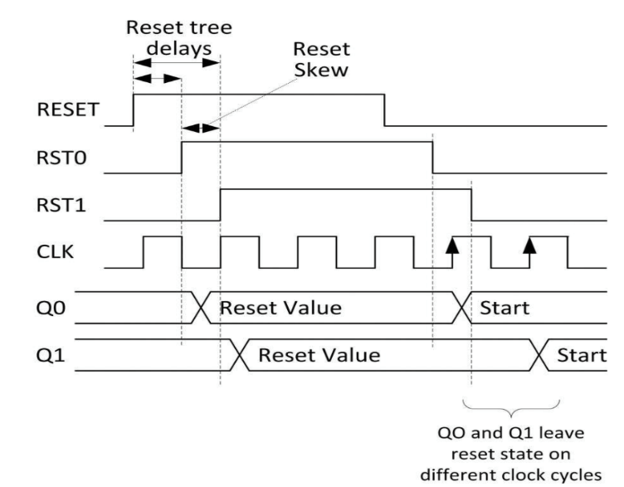

**Figure 4.15** Reset and Clock skew in large designs [16]

이런 문제들을 해결하고자 본 프로젝트는 "Reset Synchronizer"를 사용하기로 결정했다. Reset Synchronizer를 사용하면 Reset의 Data Path에 clk to q delay가 들어가 Reset Assertion이 Clock에 무관해진다. Reset Synchronizer 특징은Reset이 Assertion되고 Release되면 2 clock cycle 이후에 master reset이 Release되도록 한다는 점이다. 이를 통해 절대 Timing Violation이 일어나지 않도록 하고 최대한 Reset이 풀리는 시점을 맞추어 모든 Register가 같은 Cycle에 동작하도록 한다. Reset Synchronizer는 Back to Back Flip-Flop 구조로 Hold Violation을 일으키기 쉬운 구조이지만 input pin D가 Logic 1 or 0으로 고정되어 있으므로 Hold Violation은 절대 일어나지 않는다.

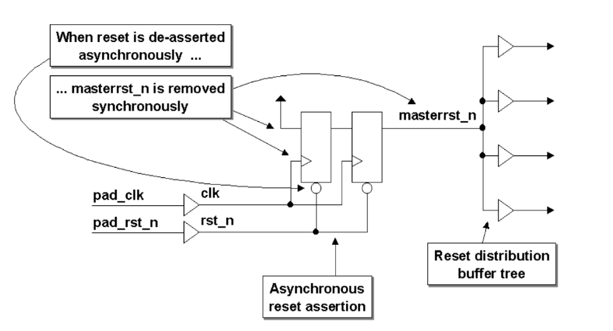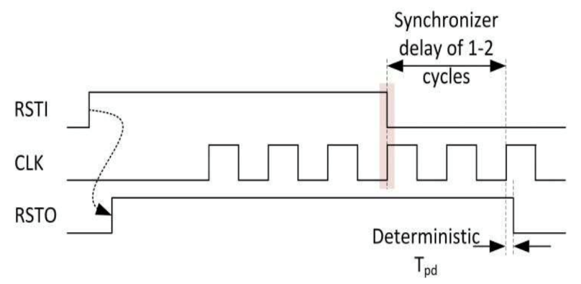

**Figure 4.16** Reset Synchronizer block diagram [15] **Figure 4.17** Reset Synchronizer Timing Diagram [16]

Reset Synchronizer를 써도 문제가 되는 부분은 Reset Distribution이다. HFNS를 하기 때문에 High-Fanout nets의 timing을 맞추기 위해서 DC는 Reset Synchronizer를 복사하여 Fanout을 줄인다. 하지만 이렇게 복사를 하여 회로를 구성하게 되면 실제 chip에서는 random latency를 갖게 된다. 따라서 Figure 4.15와 같이 Reset State가 다른 clock cycle에 걸리고 회로의 Functionality에 문제가 발생한다.

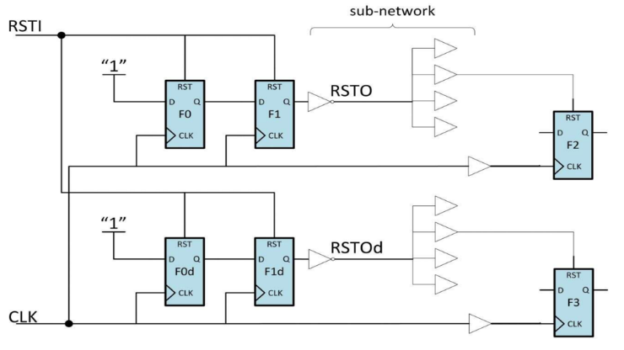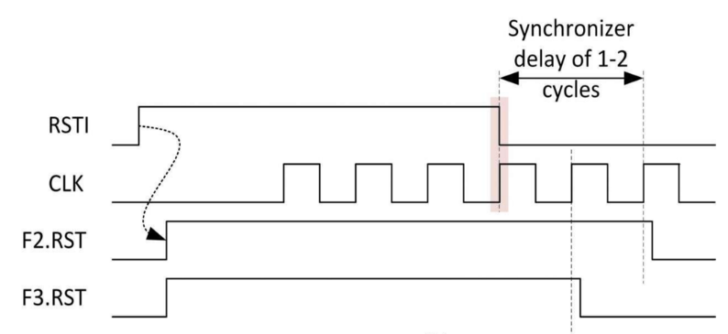

**Figure 4.18** Asynchronous reset reconvergence problem [16] **Figure 4.19** Unconcurrently released reset due to reconvergence path [16]

따라서 본 프로젝트에서는 Reset Synchronizer를 Reset Buffer대신 사용하여 Reset Tree를 만들었다. Reset Synchronizer를 모든 hierarchy의 level에 두는 것이다. 이렇게 하면 Random latency로 어느 clock cycle에 Reset이 Release 될지 모르는 Reset buffer와는 다르게 Reset Release Latency를 예측할 수 있다. 본 프로젝트는 3단계 Depth의 시스템이어서 최대 6 clock cycle의 차이로 Reset release 가 Trickling되는데, 시스템 구조 상 초기 상태에서 진행하는 Module의 Reset을 고려한다면, (MPR121의 Soft Reseet, ADS1292의 Initial Flow) Trickling이 일어나도 전혀 문제가 되지 않는다. Figure 4.20는 본 프로젝트에서 사용한 Asynchronous reset distribution method이다.

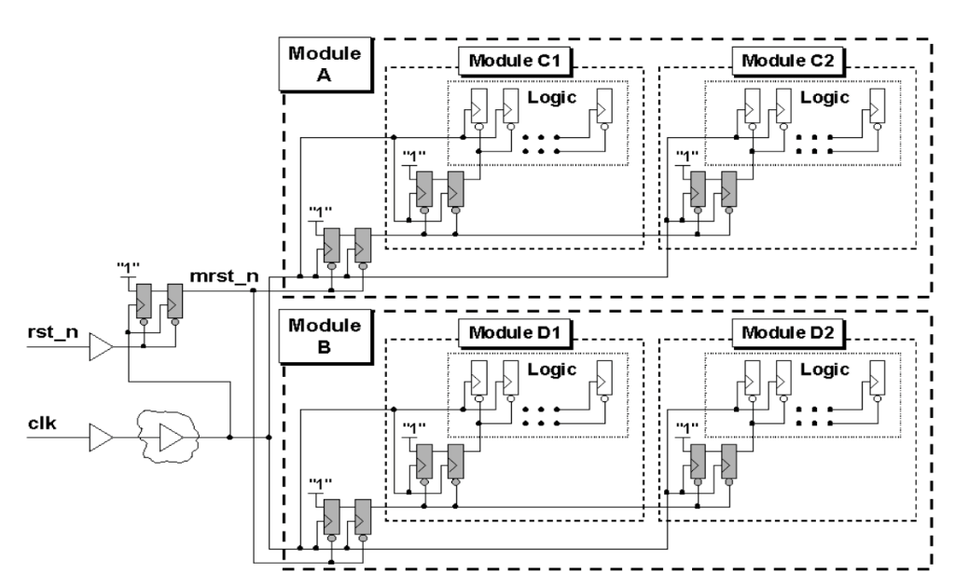

**Figure 4.20** Asynchronous reset distribution method using distributed reset synchronizer [15]

Figure 4.20 와 같이 Global Reset이 System 전체를 초기화하는 Reset이라면 PAD로 최소의 reset pulse width를 가지는 신호가 noise로 들어왔을 때 원하지 않게 회로가 전체 Reset이 되는 경우가 있다. 따라서 본 프로젝트에서는 Reset Input PAD는 Noise에 강한 Schmitt triggered 를 포함한 Input PAD로 설정하였고 Reset-Glitch Filter를 달아 만약의 경우 발생하는 glitch에 대한 대비도 하였다. 하지만 Glitch Filter의 단점으로는 buffer chain을 단 delay line이 있어 PVT(Process, Voltage, Temperature)에 Glitch Delay가 영향을 크게 받는다는 점이 있다. 또한 실제 Reset을 Assertion할 때 바로 Reset되지 않고 buffer chain의 Delay Time 이후에 Reset이 Assertion된다는 점이다.

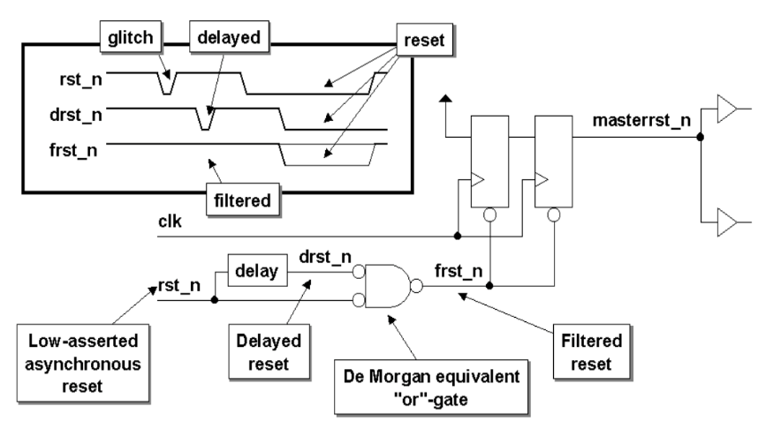

**Figure 4.21** Reset-Glitch Filter [15]

Reset의 Constraints는 설정할 것이 많은데 먼저 Reset Tree를 가정하였으므로 Drive Strength 값을 0으로 하고 dont touch network로 설정하여 만든 reset tree가 수정되는 것을 막았다. 또한 Reset net의 resistance를 0으로 설정하여 delay optimization이 되지 않게 하였다. 여기에 더해 ideal net으로 제약조건을 걸어 확실하게 Reset network가 timing update, delay optimization, DRC fixing을 하지 않게 하였다. 이후 Recompile 단계에서 향상된 Timing을 위해 Retime option을 추가했는데 Retiming 되는 것을 방지하기 위해 dont_retime 속성도 부여하였다. Reset의 Timing Path는 회로의 실제 Max Delay와 관련이 없으므로 false path로 지정하고 timing disable조건을 추가하였다. 마지막으로 DC에서 clock은 Section 4.2.2에서도 언급하였듯이Clock이라고 알려주면 buffer chain을 달지 않는다. 하지만 Reset은 그렇지 않으므로 Reset Distribution Tree에 buffer가 달리지 않도록 enable_recover_removal_arc 변수에 true를 세팅한다.

### 4.2.4 Resolve Violation

위와 같이 constraints를 setting해준 후 initial compile하였을 때 violation이 발생하지 않아 Resolving 한 것은 없다. 하지만 대표적으로 가장 빈번하게 발생하는DRC Violation 중 max transition violation에 대해 간단하게 설명하고자 한다. DRC는 사실 상 가장 먼저 그리고 가장 최우선적으로 (High priority) 합성을 하기 때문에 이 사항에서 Violation은 잘 일어나지 않는다. 하지만 Timing Constraints를 주고, Clock을 생성하면 max transition violation이 뜨는 경우가 있다. Library에 있는 transition time은 NLDM(NonLinear Delay Model)으로 input transition time과 output load의 함수로 나타나진다. 다른 말로 violation은 input slew, output load(Capacitance and Fanout) 때문에 일어난다는 것이다. 그래서 만약 이런 Violation이 나타난다면 Driver strength를 늘리거나 buffer를 추가해 Fanout을 줄이면 된다. 혹은 그런 문제가 아니라면 wire length를 Repeater 를 통해 줄이는 방법도 있다.

## **4.3 Recompile**

본 프로젝트에서는 첫 번째 Compile 결과로 나온 Gate-Level netlist를 더 좋은 performance를 얻기 위해 다시 한번 compile한다. 두 번째 Compile에서는 -retime 옵션으로 이미 Mapping 된 netlist에서 register, latch를 다시 mapping해 향상된 timing과 -gate_clock으로 clock gating을 진행해 더 적은 power consumption을 목표로 한다. 옵션과 더불어 다양한 variable 세팅을 통해 해당 옵션에서 더 좋은 결과가 나올 수 있게 한다.

### 4.3.1 Retime Compile

본 프로젝트에서는 향상된 timing 결과를 얻기 위해 -retime 옵션을 붙여 Compile을 한다. retime 옵션은 mapping 된register와 latch를 계산을 통해 앞 뒤로 움직여 향상된 WNS(Worst Negative Slack)를 갖게해 timing violation fixing 혹은 향상된 timing을 가능하게 한다. 옵션 외 추가한 세팅은 다음과 같다. Pipelined-Logic retiming을 위해 optimize_registers, Reset Synchronizer 회로는 retiming 하면 안되므로 dont_retime 속성을 부여했다. Figure 4.24 은 DC가 retiming 을 어떠한 방식으로 수행하는지 보여준다.

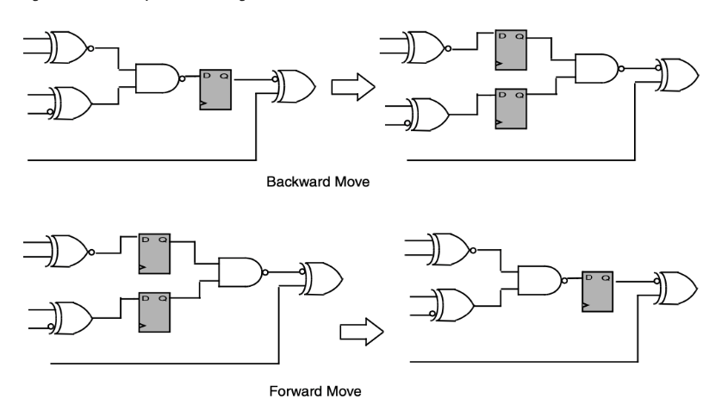

**Figure 4.24** Adative Retiming method in DC [11]

### 4.3.2 Gate Clock Compile

본 프로젝트에서는 향상된 Power Consumption을 위해 -gate_clock 옵션을 붙여 Compile을 한다. 더 자세하게 는gate_clock 옵션을 붙이면 Multithreshold Power optimization으로 Static Power를 줄이고, clock-gating을 통해 Dynamic Power 즉, Switching Power를 줄인다. Figure 4.25는 Power Dissipation의 Component를 나타내는 그림이다.

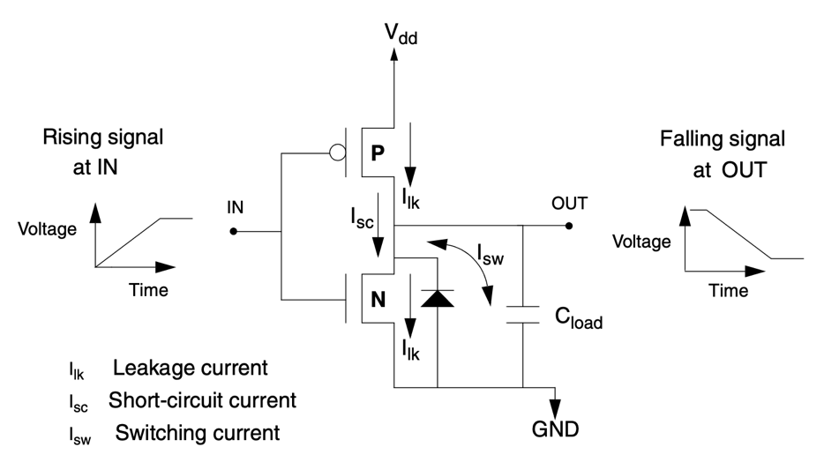

**Figure 4.25** Components of Power Dissipation [17]

먼저 Static Power는 swithcing을 하지 않을 때 소모되는 Power를 말한다. 이 Static Power는 Leakage로 만들어지는게 대부분인데, 이를 MultipleThreshold Voltage로 Critical Path가 아닌 Path에 대해서는 High- $V_{t}$ 로 Performance 대신 Power Consumption을 줄이고, Critical Path나 timing적으로 중요한 Path에서는Low- $V_{t}$ 로 하여 Performance를 선택하게 하는 것이다. 이 방식을 적용하면 불필요한 Leakage Power를 줄일 수 있어 Static Power를 줄일 수 있는 것이다. 또한 Power Gating 방식을 통해 Block을 Sleep, Active로 Power Supply를 조절해 Leakage Power를 줄일 수 있는 방법이 있지만 아쉽게도 본 프로젝트에서 사용한 공정은MultipleThreshold Voltage, Power Gating Cell이 없어 사용하지는 못하였다. 두 번째로 Dynamic Power인데 Dynamic Power는 $P=αC_{L}V_{DD}^{2}f_{sw}$ 로 정해진다. 그래서 Clock gating 은 Activity Factor $α$ 를 조절하는 것이다. Clock은 $α=1$ 로 매우 높은 High Activity Factor를 가져 Dynamic Power에 가장 큰 영향을 준다. 그래서 이 Clock에 Enable신호를 추가하여 필요할 때만 Switching을 하도록 한 것이다.

DC에서는 Clock gating 옵션을 넣지 않으면 Multiplexer와 Feedback loop를 이용하여 Always Block 안에 있는 if 문을 처리한다. 이는 불필요한 Power를 소모하게 하여 Power consumption을 늘린다. Figure 4.26은 -gate_clock 옵션을 추가하지 않고 합성했을 시 만들어지는 회로이다. 반대로 Figure 4.27은 -gate-clock option을 추가하고 합성했을 시 만들어지는 회로이다. Figure 4.26, Figure 4.27을 보면 알 수 있듯이 Figure 4.26의 경우 Control Signal(Select Bit)인 En의 State와는 상관없이 Clock이 Flip-Flop에 인가되어 Power를 낭비하는 반면, Figure 4.27의 경우에서는 En이 Enable이 될 때만 Clock이 Flip-Flop에 인가되므로 Power Consumption을 줄일 수 있다. 또한 각 레지스터에 붙어야하는 Multiplexer가 필요 없으므로 Area 감소 효과도 얻을 수 있다.

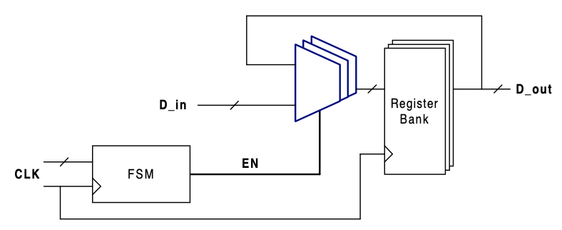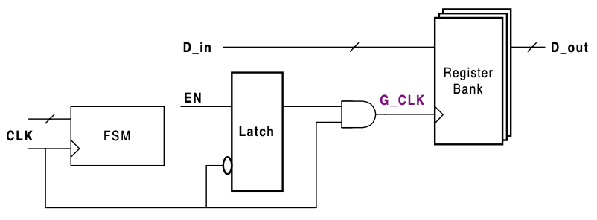

**Figure 4.26** Enable Register with Multiplexer **Figure 4.27** Latch-Based Clock Gating

Power Compiler에서 제공하는Clock gating style은 Latch-Free, Latch-Based 두 종류가 있다. Latch-Free는 Latch를 사용하지 않아 Signal에 Glitch가 발생하면 그대로 Gated Clock에 Propagation되어 문제가 생길 수 있다. 따라서 본 프로젝트에서 Latch-Based Style을 적용하였다. 또한 Latch Based Style이며 Integrated Cell을 사용하였는데 그 이유는, DC에서는 Default로 Latch와 Gate들을 조합하여 Clock gating을 실시하는데 이 경우에 조합된 Cell들이 P&R시 Placement에서 동떨어지게 배치 될 수 있으므로 Glitch가 발생할 수 있다. 따라서 본 설계에서는 Integrated Cell을 사용했고 Figure 4.28은 사용한 Positive Edge triggered clock-gating Integrated Cell이다. Figure 4.30은 Latch Based Cell을 적용했을 때 나타나는 Timing Diagram이며 Enable Signal로 Enable Clock이 Switching되는 것과 Glitching을 막는 것을 담고 있다.

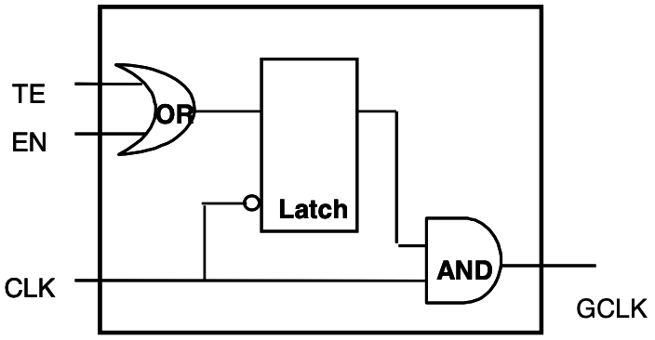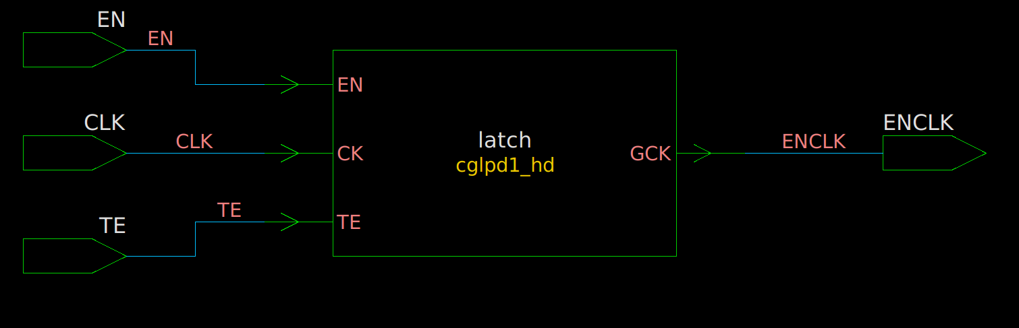

**Figure 4.28** Clock-Gating Integrated Cell **Figure 4.29** Integrated Cell in DC

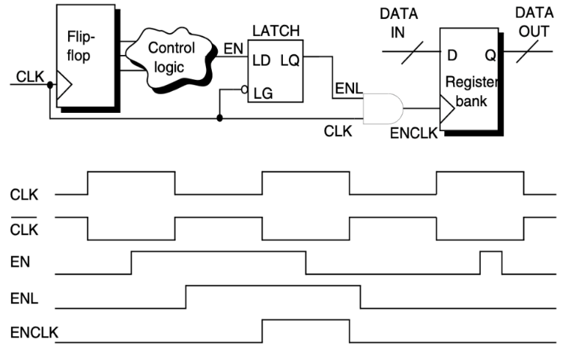

**Figure 4.30** Latch-Based Clock Gating [17]

이런 Latch-Based Clock gating을 할 때 조심히 다루어야 하는 부분은 두 가지가 있다. 첫 번째로는 Enable Signal의 Path가 간 경우이고 두 번 째로는 이후 P&R에서 Integrated Gating Cell의 Placement이다. 두 가지 모두 잘못된 DC Synthesis에서 파생되는 P&R 단계의 문제이다.

먼저Enable Signal Path가 긴 경우 Post-Layout 단계에서 Gating Cell과 Gated Register간에 추가되는 CTS buffer delay로 인해 EN to CLK setup violation이 발생할 가능성이 있고 Margin이 존재하지 않아 P&R 시 이용하는 Compiler가 Re-Optimization하기에 어렵다. 따라서 이전 DC(Pre-Layout) 단계에서 미리 detect하고 처리해줘야 한다. Path가 긴 경우에는 Latency가 늘어나는데 이 Latency는 Max Fanout 과 깊은 관련이 있다. Max Fanout은 Timing, Power, Area, CTS에 모두 영향을 미치므로 DC 단계에서 Clock Gating Cell의 Fanout을 제한해야한다.(Clock Network는 DC 단계에서 Max Fanout에 제한이 없다.) 그래서 본 프로젝트에서는 Clock gating Cell의 Max Fanout을 128로 지정하여 Clock Gating Cell과 Gated Register 사이에 1~3개 정도의 Buffer Insertion으로 CTS를 수행하게끔 했다. 만약 Max Fanout값을 더 작게 하면 CTS는 잘 되지만 그만큼 Gating Cell이 늘어나 Power Consumption이 늘어날 수 있다. 만약 Max Fanout 값을 지정했는데 Enable Signal Path Delay Margin이 적거나 Setup Violation이 발생하면 RTL Code를 수정하거나 Clock Gating을 적용하지 않으면 된다.

두 번째로 P&R에서 Gating Cell의 Placement 문제인데 만약 Gating Cell과 Gated Register의 Placement가 멀리 떨어져 있으면 CTS시 이 둘 사이에 많은 buffer가 삽입될 수 있고 이러한 문제로 P&R(Post-Layout) 단계에서 Enable to CLK Setup Violation 이 일어날 수 있다. 이렇게 Placement가 동떨어지게 배치되는 이유는 P&R에서 사용하는 Compiler가 Gated Clock의 CLK Pin만을 sync point로 간주하고 Gating Cell의 CLK Pin은 sync point로 간주하지 않기 때문이다. 이러한 문제를 해결하기 위해서는 P&R단계에서 해결하는데 DC 단계에서는 미리 설정을 통하여 더 정확한 Timing을 계산하게끔 한다. 그 설정은 Gating Cell의 CLK Pin으로부터의 모든 Path의 Max Delay를 0으로 Setting하는 것이다.

본 프로젝트에서는 Power Consumption을 더 줄이기 위하여, Top Module까지 Compile 된 Design에서 compile_clock_gating_through_hierarchy 변수를 true로 설정하고 다시 Compile을 한다. 이를 통해 모든 Design에서 공통적으로 적용되는 Enable Signal을 Share 하여 Clock Gating Cell을 최소화 한다.. Figure 4.31은 해당 변수를 true로 설정한 후 Compile시 DC가 합성하는 회로를 보여준다. Subdesign에 새로운 Port를 만들어 서로 다른 Design에서 공통되는 Enable Signal을 하나로 합친다.

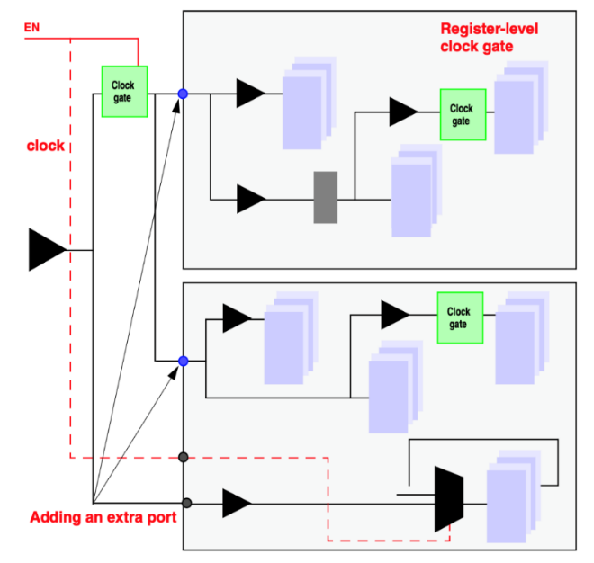

**Figure 4.31** Example of Hierarchical Clock Gating [17]

## 

## **4.4 Formality**

Compile과 Recompile을 진행하면서 만들어지는 netlist들은 합성을 완료할 때마다 HDL Modeling에서 만든 RTL Level의 HDL Code와 논리적으로 같은 Function인지 확인하는 과정이 필요하다. 이를 위해 Synopsys사의 Formality를 사용하였다. Synopsys Formality의 주요 목적은 예상하지 않은 합성 결과를 발견하는데 있는데, 비교 후 두 design이나 library가 기능적으로 동등한지 여부를 보고하게 된다.[18] Figure 4.22는 Formal Verification의 general process flow를 보여준다.

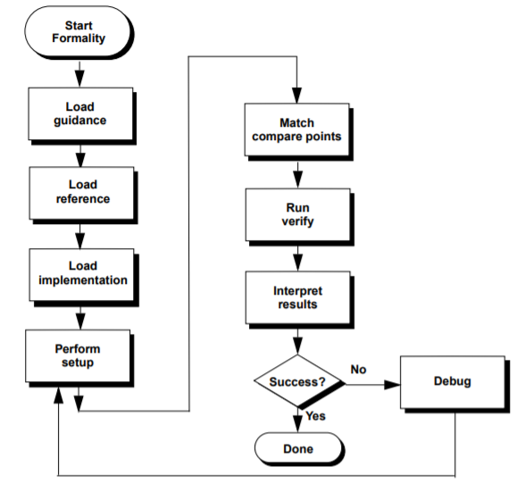

**Figure 4.32** Design Verification Process Flow Overview [18]

### 4.4.1 Setting Basic Elements & Verification Process

Design Verification 이전에 library와 design과 같은 몇 가지 기본 elements를 갖추어야 한다. 먼저 설계 파일에는 Synopsys HDL Compiler 또는 Synopsys 내부 데이터베이스 형식으로 합성할 수 있는 Verilog constructs가 포함되어야 한다. 또한 설계에는 결합 피드백 루프가 포함되지 않아야 하는데, 이는 검증에 문제를 일으키기 때문이다. report_loops 명령으로 루프 컷을 만들고, 먼저 설계를 검증한 후 create_cutpoint_blackbox command를 사용한다. 그 다음으로 Formality가 verification을 수행할 수 있도록 design-specific option을 설정해주어야 한다. 위의 단계들을 거쳐 verification environment를 구축하고 design을 설정하였다면, compare points를 match하고 design을 verify한다.

### 4.4.2 Debugging

Figure 4.29, Figure 4.30은 본 설계의 Sub-design인 i2c_master와 float_multiplier가 HDL Code와 Inital Compile로 만들어진 netlist간의 Verification이 Success된 것을 보여준다. 이렇듯 전체 Sub-design과 Top Design까지 Verification을 성공해야 Inital Compile, Recompile 단계를 지나 P&R 단계로 넘어갈 수 있는 것이다. 만약 Verification이 실패할 경우, 먼저 Reference Design 과 Implementation Design에서 unmatched point를 찾아야 한다. 이를 match시키기 위해서 naming rule을 만족해야 하므로 Rule 파일을 Formality에 Setting한다. 이후 모든 compare point가 match되었음에도 verification이 실패할 경우, diagnose 명령어를 통해 single failing compare point 짝을 점검해볼 수 있다. 이와 같은 과정을 통해 계속 Design을 검증하여 RTL Code를 수정하거나 Constraints 를 조정하는 방법을 통해 Verification할 수 있다.

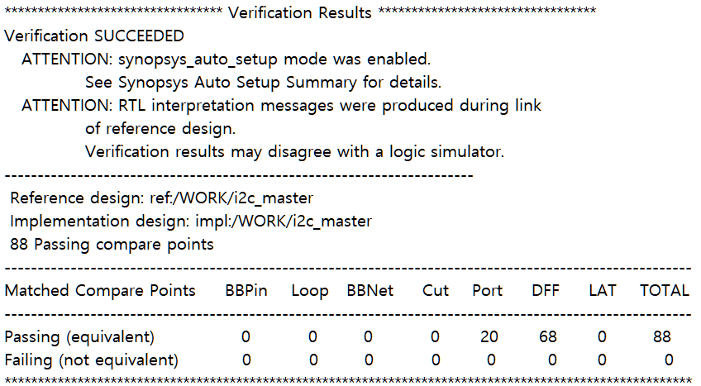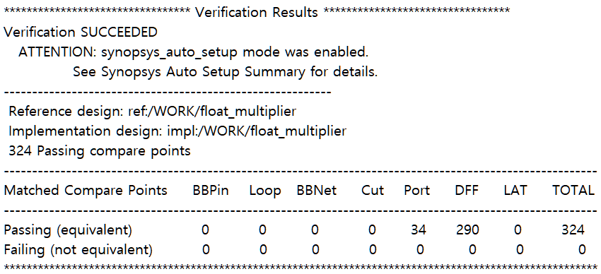 **Figure 4.33** i2c_master Verification Result **Figure 4.34** float_multiplier Verification Result

## **4.5 Report**

최종적으로 Initial Compile을 통한 결과와 Recompile을 통한 결과를 비교하여 어느 정도의 performance 향상이 일어났는지 살펴보려 한다. 먼저 전체적인 시스템에서의 변화를 비교하기 위해 Top Module인 khu_sensor_pad에서 변화를 비교해 timing, area, power 측면에서 어떠한 변화가 일어났는지 알아보았다.

Table 4.3은 khu_sensor_pad의 결과이다. Initial compile 당시와 Recompile하였을 때 Timing적 변화는 크게 눈에 띄지 앉았지만 Power 측면에서 15.367mW에서 12mW로 약 21.9%의 power consumption 감소가 일어났다. 특히 Power Components 중 Switching Power가 눈에 띄게 줄었다. Table 4.3에는 나와있지 않지만 본 프로젝트에서의 Power는 I/O PAD에서 70% 이상 소모하고 있었으며, 만약 Power Gating이 되었다면 Reset처럼 한 번 쓰고 안 쓰는 Component들에 적용하며 더 큰 Power Reduction을 기대할 수 있었을 것이다. 또한 area 측면 역시 $98129μm^{2}$ 에서 $87507μm^{2}$ 로 10.824%의 감소가 일어나, Performance는 그대로인 상태에서 Area, Power를 현저하게 많이 줄인 것을 확인 할 수 있었다.

**Table 4.3** khu_sensor_pad result

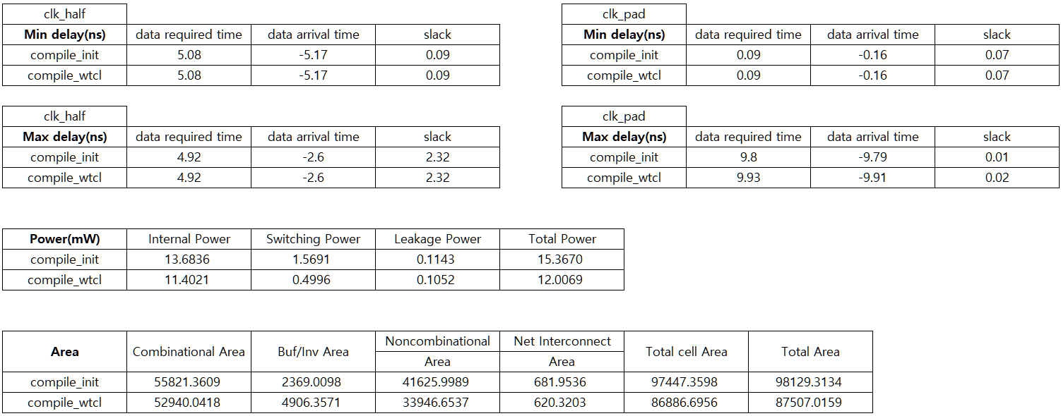

이외에도 각 module에서 recompile를 통해 얼마나 많은 성능 향상이 발생하였는지 알아보기 위하여 각 측면에서 가장 뚜렷한 변화가 일어난 경우를 알아보았다. Table 4.5는 uart_tx의 Min Delay 변화를 나타낸 표이다. Initial compile 당시 0.07ns의 slack이 남았지만 Recompile하였을 때 0.09ns로 0.02ns의 여유가 생기게 되었다.

**Table 4.5** Most noticeable Optimization of Min delay (uart_tx)

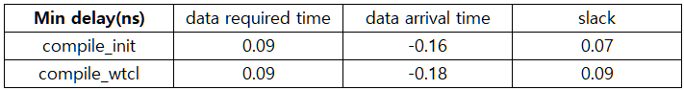

Table 4.6은 converter_i2f에서 Max Delay의 변화를 나타낸 표이다. Initial compile 당시 0.24ns의 slack이 남았지만 Recompile하였을 때 0.57ns의 slack으로 약 2.4배의 slack 여유가 생기게 되었다.

**Table 4.6** Most noticeable Optimization of Max delay (converter_i2f)

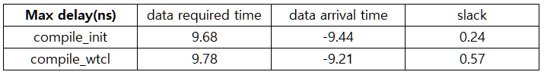

Table 4.7은 ads1292_filter의 Power의 변화를 나타낸 표이다. Initial compile 당시 2.9572mW의 power consumption이 발생하였지만 recompile 이후로 0.7965mW로 약 3.7배의 성능 향상을 보여주었다.

**Table 4.7** Most noticeable Optimization of Power (ads1292_filter)

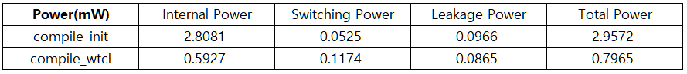

마지막으로 Area 측면을 살펴볼 것이다. Table 4.8은 ads1292_filter의 Area의 변화를 나타낸 표이다. Initial compile 당시 $85871μm^{2}$ 의 area를 차지하였지만 Recompile 이후 $75047μm^{2}$ 으로 모든 module 중 가장 큰 성능 향상이 일어났다.

**Table 4.8** Most noticeable Optimization of Area (ads1292_filter)

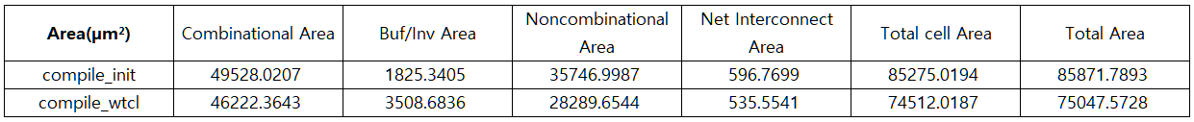

이렇듯 Recompile까지 마친 schematic을 Figure 4.33, Figure 4.34, Figure 4.35과 같이 도출할 수 있다.

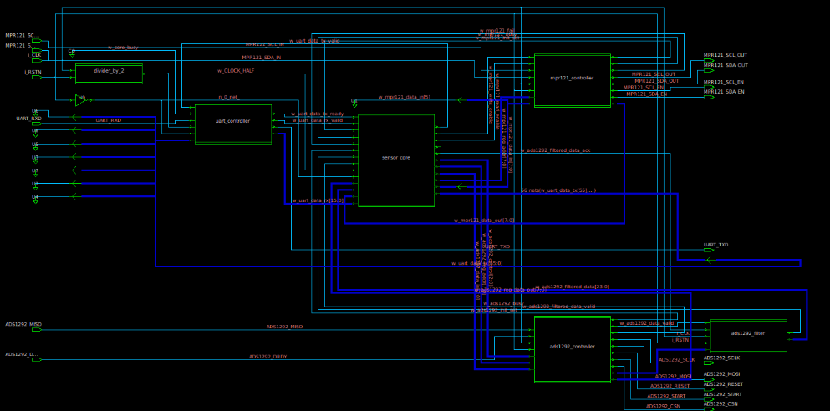

**Figure 4.33** khu_sensor_top schematic

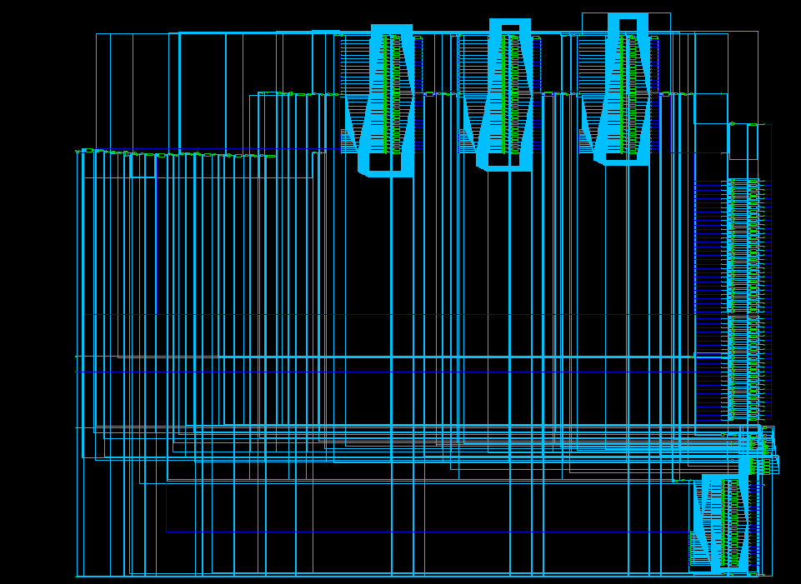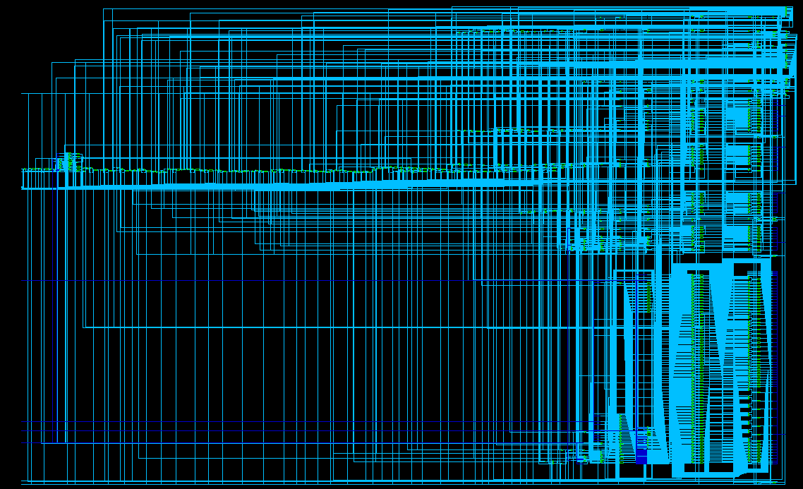

**Figure 4.34** ads1292_controller schematic **Figure 4.35** sensor_core schematic

Schematic을 보면 확인 할 수 있듯이 집적도가 높을수록 논리회로 간의 연결을 위한 배선이 차지하는 비중이 높아 위와 같은 합성결과에서는 주로 파란색의 wire가 차지하는 비중이 높다. 이런 합성결과는 P&R(Physical Synthesis)단계 에서는 공정에 따라 다르지만 수 개의 metal wire가 있으므로 상대적으로 wire 면적이 줄어들어 Area 측면에서 향상을 기대할 수 있을 것이다.

위와 같이 gate-level netlist을 도출함으로써 다음 단계인 P&R(Physical Synthesis) 단계로 넘어 갈 수 있다.

# **5. Physical Synthesis**

본 프로젝트는 Section 4에서 RTL Synthesis를 성공적으로 마치고Gate-Level Netlist File을 만들어 Physical Synthesis를 진행하려한다. 이를 위해 Synopsys 사이 IC Compiler(이하 IC)라는 Tool을 사용한다, IC는 Gate-Level Netlist File을Mask Geometry File인 GDSII 파일로 만들어준다. 이 과정에 있어서 Floorplan, CTS, Place & Route 의 Optimization을 진행한다. 본 프로젝트에서는 더 정확하고, 검증된 디자인을 위해 GDSII 파일을 만들기 전 PDEF(Physical Design Exchange Format) 파일을 만들어 DC topographical mode에서 Back-Annotation을 진행하려 한다. Figure 5.1은 IC의 Design Flow이고 더 자세한 Physical Synthesis Flow는 APPENDIX D에 기록되어있다.

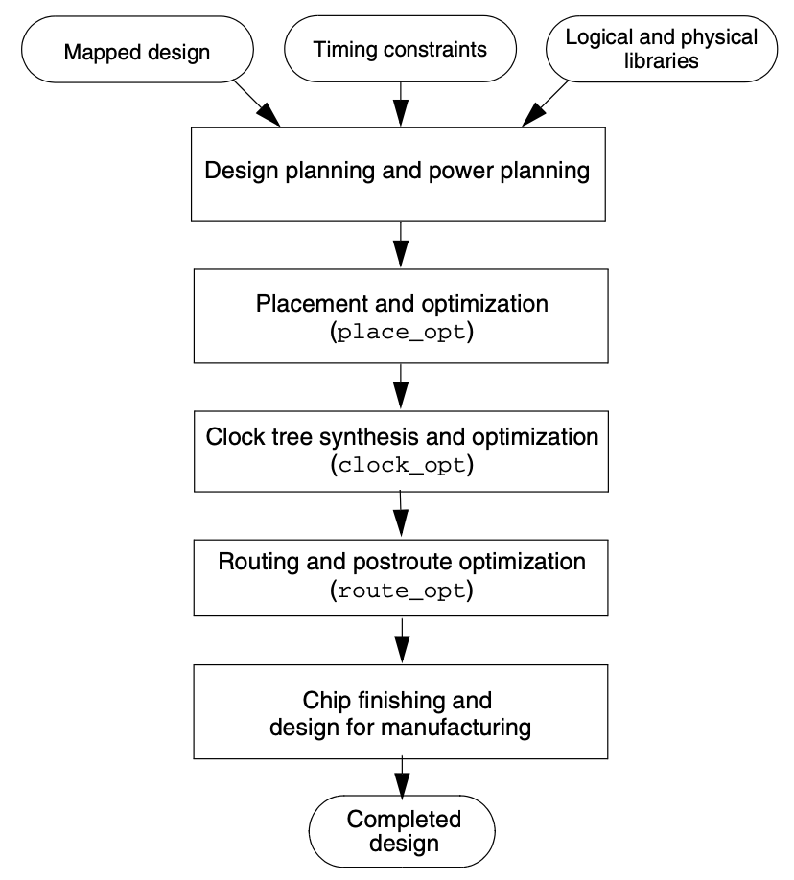

**Figure 5.1** IC Design Flow [19]

## **5.1 Initial Setting**

IC 는 DC와 마찬가지로 기록된 공정 정보들을 활용하여 Optimization을 해주는데 이를 위해서는 Library, TLU File을 불러와야 한다. DC와 다르게 Physical Library(Milkyway)(이하 mw)와 TLU File을 추가해야하는데 이에 대해 간략한 설명을 하려한다.

- Physical Library

Physical Library는 target library에 있는 logic들에 대한 Physical Information을 담고 있다. 또한 각 Metal Layer의 Name, Characteristics, I/O PAD의 Mapping 좌표 등 도 담고 있다. 이는 실제적으로 공정을 하였을 때 Transistor나 Metal의 동작을 기록한 정보이므로 이를 기반으로 Timing이나 Power, Area를 더 실제와 근접하게 측정 및 Optimization 할 수 있다.

- TLUPlus

TLUPlus File은 RC Coefficient 정보를 갖고 있는 Binary Table File이다. TLUPlus를 통해서 width, space, density, temperature에 따른 Coefficient를 측정하여 정확한 RC extraction 결과를 얻을 수 있다. 모든 과정이 끝나고 나오는 정확한 Parasitic Capacitance, Resistance를 담고있는 SBPF(Standard Parasitic Format)과 Delay 정보를 담고 있는 SDF(Standard Delay File)을 통해 DC 단계로 돌아가 Back annotation을 할 수 있다.

## **5.2 Floorplanning**

Floorplan은 majro functional block들에 대한 잠정적인 placement를 나타낸 schematic이다. 본 프로젝트에서는 PAD Mapping 좌표를 이용하여 배치 및 Seciton 4.3.1에서 언급한 Power ring 을 만들어 Floorplan 단계를 완성하였다. Figure 5.2와 Figure 5.3은 Floor plan의 결과 이다.

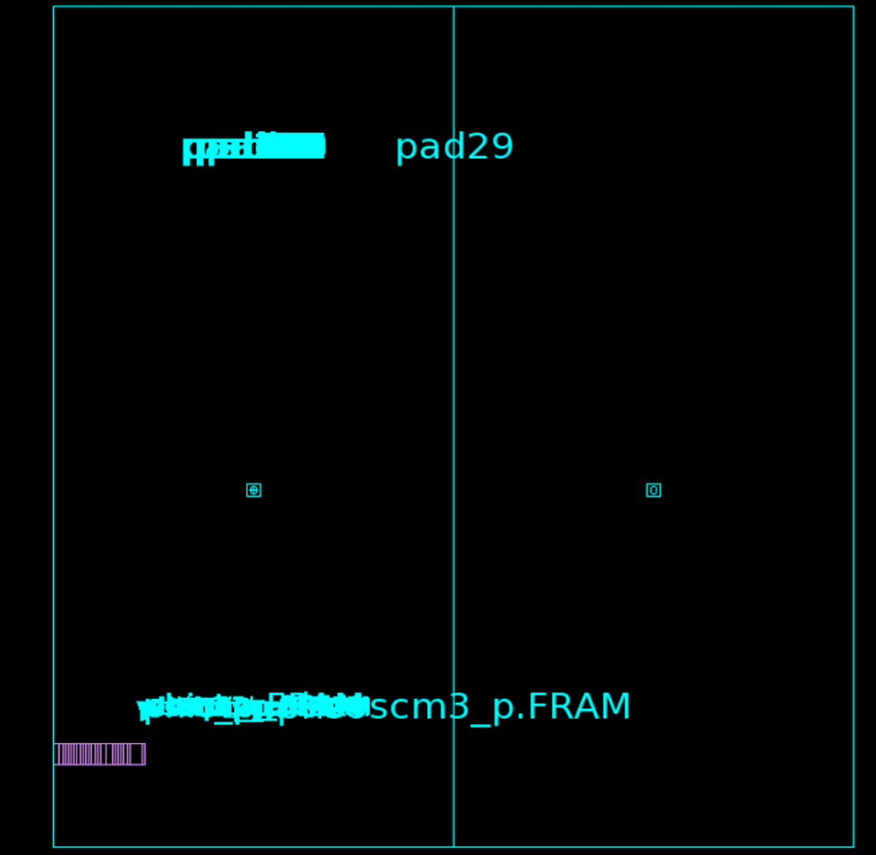

**Figure 5.2** Create cell when design file is read

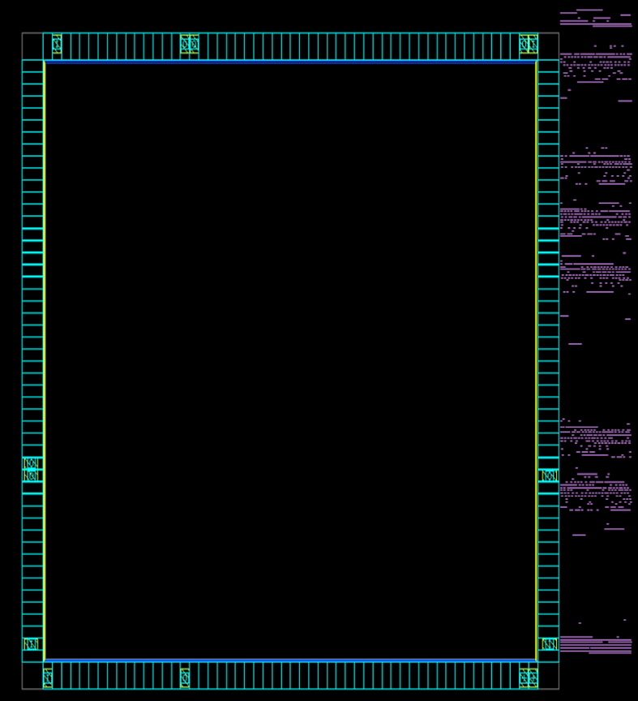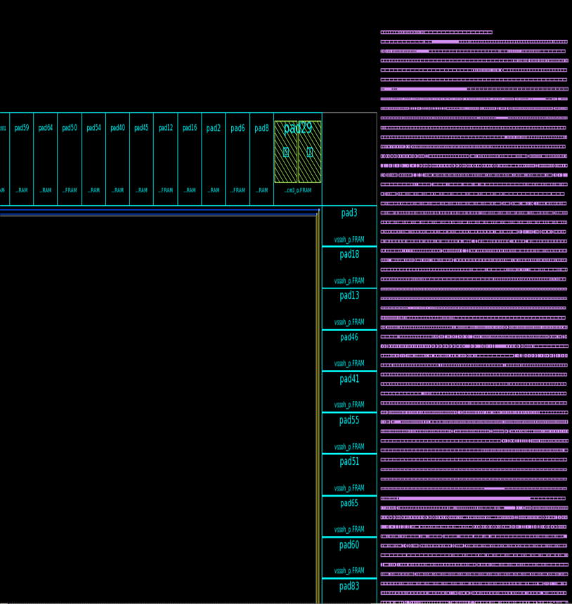

**Figure 5.3** Mapping PAD and Create power ring

## **5.3 Placement**

Floorplanning을 마쳤으면 해야할 것은 Placement다. Placement 시 가장 신경 써야할 부분은 Congestion인데 많은 수의 Wire가 어떤 특정 region을 지나가 High Capacity를 가지면 디자인의 동작에 큰 영향을 끼칠 수 있으므로 최소화하여야한다. 그를 위해 congestion에 high effort를 설정해 place optimization 시 congestion을 high priority로 cell들을 place하게 하였다.

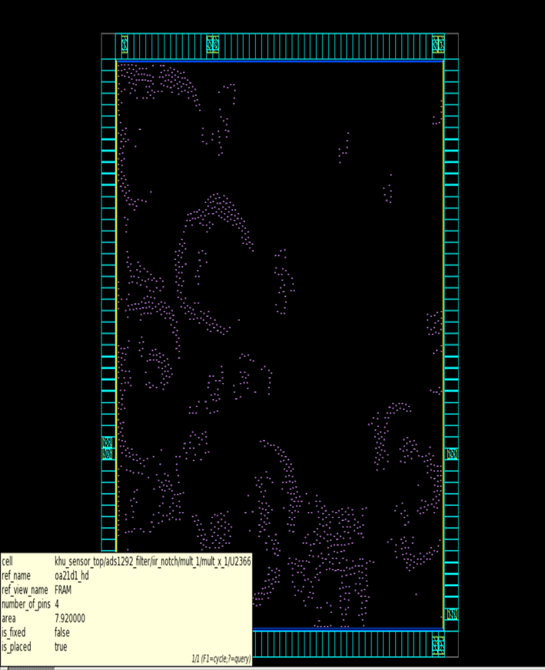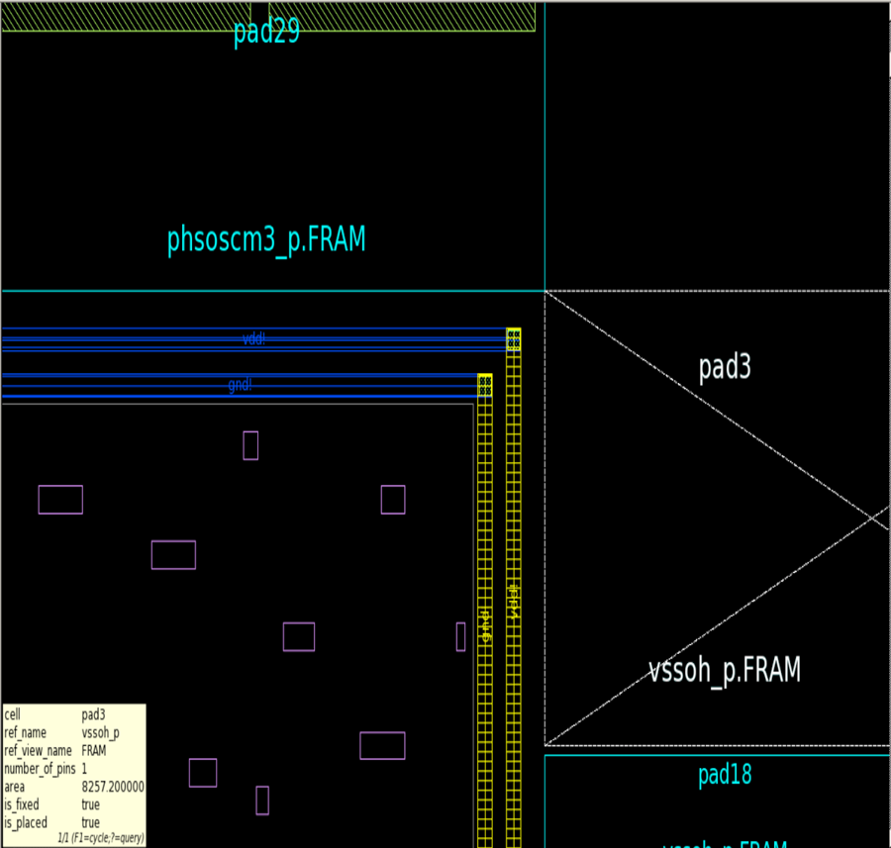

**Figure 5.4** Schematic after place_opt command is applied

Placement가 완료되었으면 Power ring에 Power를 효과적으로 분배할 수 있게 Horizontal Power Strap을 만들어 Prerouting을 해준다.

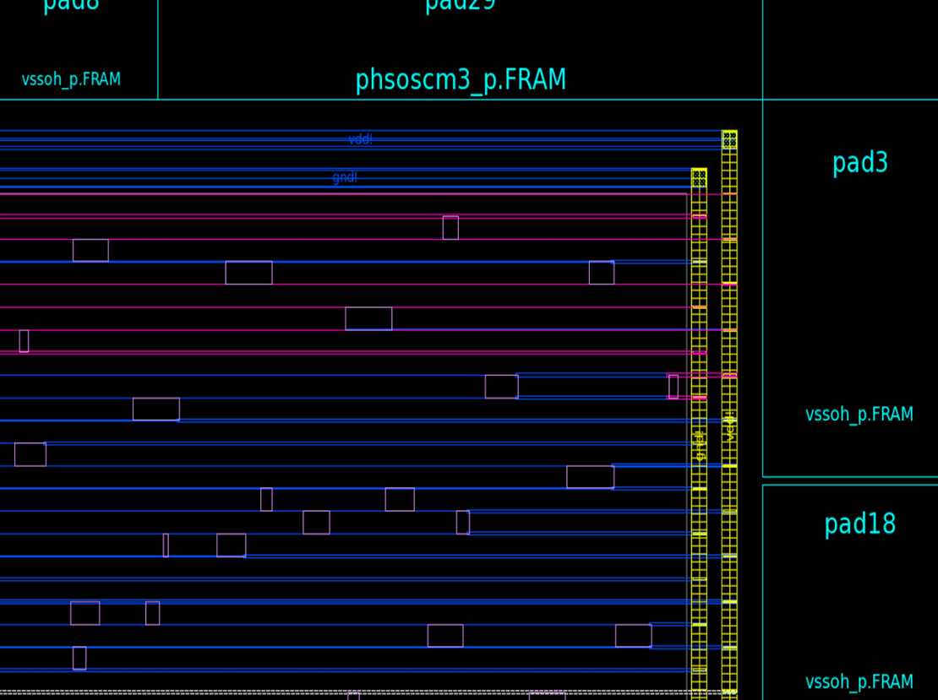

**Figure 5.5** Create horizontal power strap

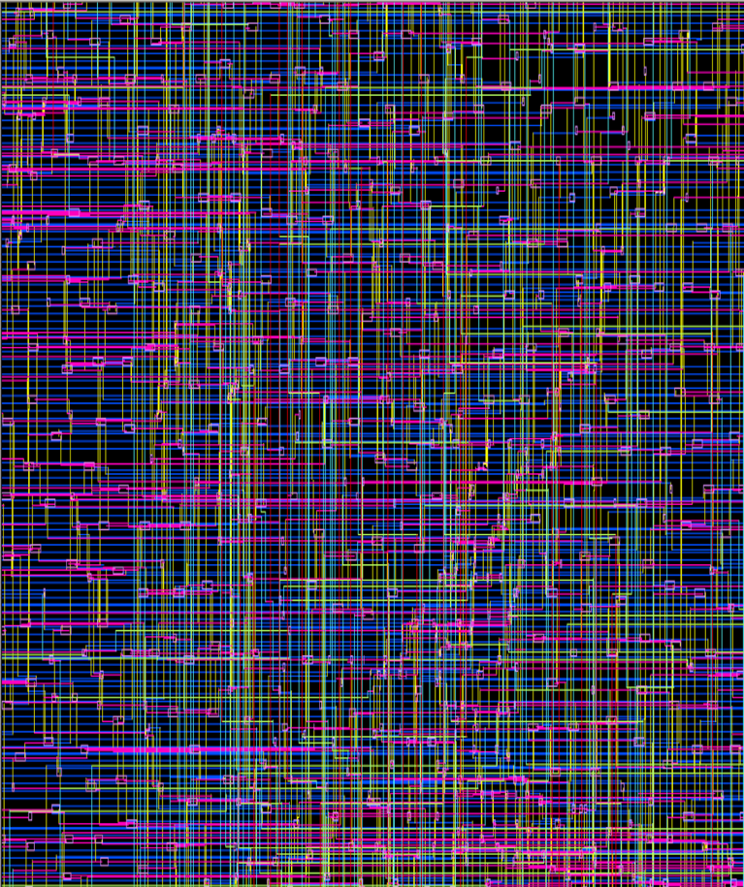 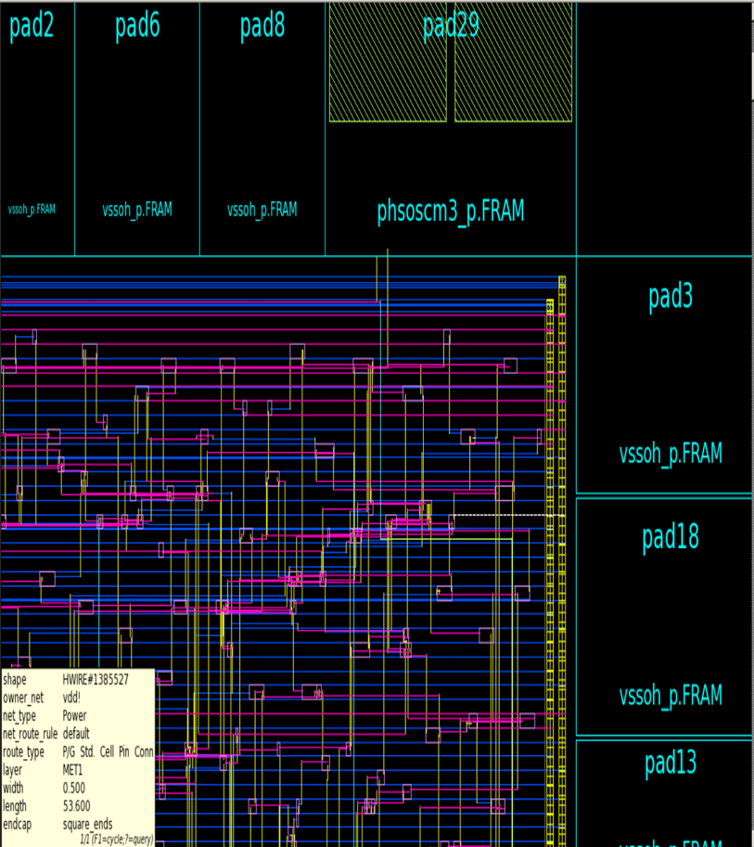

**Figure 5.6** Temporal Routing after creating horizontal power strap

# **6. Conclusion**

이번 프로젝트를 통해서 Front End 설계부터 Back End설계까지 해보았다, Back End 단계는 아직 CTS, Routing을 하지 않아 설계가 완료된 것은 아니지만, 차후 완성시킬 것이다. 완성이 되면 추출된 PDEF파일과 SDF, SBPF 파일들을 통해 DC topographical mode를 통해 더 좋고 정확한 optimization을 할 예정이며 특히 Power적인 측면에서 신경을 더 쓸 예정이다. 또한 공정을 더 최신의 공정으로 바꾸어 더 좋은 performance를 갖도록 하는 목표가 있다.

# **REFERENCES**

[1] 이해나, “부정맥 급증, 협심증 주춤… 심장질환 판도 달라졌다”, health.chosun.com, http://health.chosun.com/site/data/html_dir/2019/03/12/2019031200024.html (accessed May. 31, 2020)

[2] 민태원, "[And 건강] 고약한 ‘침묵의 살인자’… 젊은층 돌연 실신 땐 의심을", 국민일보, http://news.kmib.co.kr/article/view.asp?arcid=0924123187&code=14130000&cp=nv (accessed May. 31, 2020)

[3] Saewoom Lee, Jason Kim, "Bio-Signal Authentication Algorithm Using Electrocardiogram", The Journal of Korean Institute of Communications and Information Sciences 42(12), Korea, 2017, pp. 2350-2356, doi : 10.7840/kics.2017.42.12.2350

[4] T. W. Tseng, (2008). Training Course of Design Compiler [pdf file] Available: <http://www.ee.ncu.edu.tw/~jfli/vlsi21/lecture/dc.pdf>

[5] Terasic DE2-115 User Manual, Altera Co, San Jose, CA, USA, 2012.

[6] Freescale semiconductor, "Proximity Capacitive Touch Sensor Controller", MPR121 datasheet, Dec. 2011[Revised Feb. 2013].

[7] Texas Instruments, "Low-Power, 2-Channel, 24-Bit Analog Front-End for Biopotential Measurements", ADS1292 datasheet, Dec. 2011[Revised Sept, 2012].

[8] SPI Block Guide, Motorola Inc, Schaumburg, IL, USA, JAN. 2000[Revised Feb. 2003].

[9] IEEE Standard for Floating-Point Arithmetic, IEEE Standard 754-2019 (Revision of IEEE 754-2008) , pp.1-84, 22 July 2019, doi: 10.1109/IEEESTD.2019.8766229.

[10] Y. Fang and X. Chen, "Design and Simulation of UART Serial Communication Module Based on VHDL," 2011 3rd International Workshop on Intelligent Systems and Applications, Wuhan, 2011, pp. 1-4, doi: 10.1109/ISA.2011.5873448.

[11] Design Compiler User Guide, Synopsys Inc, Mountain View, CA, USA, 2014

[12] Neil Weste, David Harris, CMOS VLSI Design: A Circuit and System Perspective, Pearson, 2011.

[13] Adam Teman. (2017). I/O and Pad Ring [pdf file]. Available: <http://www.eng.biu.ac.il/temanad/files/2017/02/Lecture-9-IO.pdf>

[14] AsahiKASEI, "Programmable Multi Clock Generator with XO", AK8147DV2 datasheet, Nov. 2016.

[15] Clifford E. Cummings, Don Mills, Steve Golson, "Asynchronous & Syncrhonous Reset Design Techniques - Part Deux", SNUG, Boston, 2003.

[16] Rostislav Dobkin. "Asynchronous reset synchronization and distribution - challenges and solutions" embedded.com. <https://www.embedded.com/asynchronous-reset-synchronization-and-distribution-challenges-and-solutions/> (accessed June. 12, 2020)

[17] Power Compiler User Guide, Synopsys Inc, Mountain View, CA, USA, 2010

[18] Formality User Guide, Synopsys Inc, Mountain View, CA, USA, 2007

[19] IC Compiler User Guide, Synopsys Inc, Mountain View, CA, USA, 2010

# **APPENDIX A - REGISTER MAP**

## **MPR121**

|  |  |  |  |  |  |
| --- | --- | --- | --- | --- | --- |
| **Register Name** | **Address** | **Value** | **Register Name** | **Address** | **Value** |
| ELE0-ELE7 Touch Status | 8'h00 |  | Filter Delay Count Limit Touched(FDLT) | 8'h35 | 8'h00 |
| ELE8-ELE11 Touch Status | 8'h01 |  | Debounce Touch & Release | 8'h5B | 8'h00 |
| Maximum Half Delta Rising(MHDR) | 8'h2B | 8'h01 | Filter/Global CDC Configuration | 8'h5C | 8'h10 |
| Noise Half Delta Amount Rising(NHDAR) | 8'h2C | 8'h01 | Filter/Global CDT Configuration | 8'h5D | 8'h20 |
| Noise Count Limit Rising(NCLR) | 8'h2D | 8'h0E | Electrode Configuration | 8'h5E | 8'h8F |
| Filter Delay Count Limit Rising(FDLR) | 8'h2E | 8'h00 | Soft Reset | 8'h80 | 8'h63 |
| Maximum Half Delta Falling(MHDF) | 8'h2F | 8'h01 | AUTO-CONFIG Control 0 | 8'h7B | 8'h0B |
| Noise Half Delta Amount Falling(NHDAF) | 8'h30 | 8'h05 | AUTO-CONFIG Control 1 | 8'h7C |  |
| Noise Count Limit Falling(NCLF) | 8'h31 | 8'h01 | AUTO-CONFIG Up-Side Limit | 8'h7D | 8'h9C |
| Filter Delay Count Limit Falling(FDLF) | 8'h32 | 8'h00 | AUTO-CONFIG Low-Side Limit | 8'h7E | 8'h65 |
| Noise Half Delta Amount Touched(NHDAT) | 8'h33 | 8'h00 | AUTO-CONFIG Target Level | 8'h7F | 8'h8C |
| Noise Count Limit Touched(NCLT) | 8'h34 | 8'h00 |

## **ADS1292**

|  |  |  |  |  |  |
| --- | --- | --- | --- | --- | --- |
| **Register Name** | **Address** | **Value** | **Register Name** | **Address** | **Value** |
| ID | 8'h00 |  | RLD_SENS | 8'h06 | 8'h63 |
| CONFIG1 | 8'h01 | 8'h02 | LOFF_SENS | 8'h07 | 8'h0F |
| CONFIG2 | 8'h02 | 8'hA0 | LOFF_STAT | 8'h08 | 8'h00 |
| LOFF | 8'h03 | 8'h10 | RESP1 | 8'h09 | 8'h02 |
| CH1SET | 8'h04 | 8'h02 | RESP2 | 8'h0A | 8'h03 |
| CH2SET | 8'h05 | 8'h00 | GPIO | 8'h0B | 8'h00 |

# **APPENDIX B - ADS1292 Filter**

$$y\left[n\right]=\frac{1}{b_{0}}(\sum_{i=0}^{P}{a_{i}x\left[n-i\right]}-\sum_{j=1}^{Q}{b_{i}y\left[n-j\right]} )$$

$P$: Feedforward filter order (6)

$Q$: Feedback filter order (6)

$a_{i}$: Feedforward filter coefficient

$b_{i}$: Feedback filter coefficient

$x\left[n\right]$: Input Signal

$y\left[n\right]$: Output Signal

|  |  |  |  |
| --- | --- | --- | --- |
|  | **Notch Filter(BSP)** | **LPF** | **HPF** |
| **Sampling** **Frequency(Hz)** | 250 | 250 | 250 |
| **Cut-off/Middle** **Frequency(Hz)** | 60 | 10 | 5 |

## **IIR LPF Coefficient**

|  |  |  |  |
| --- | --- | --- | --- |
|  | $$a_{0}$$ | $$a_{1}$$ | $$a_{2}$$ |
| Value | 0.01336978300344553300 | 0.02673956600689106700 | 0.01336978300344553300 |
| Value Actually Stored | 0.01336978282779455184936523437 | 0.026739565655589103698730468 | 0.0133697828277945518493652343 |
| Hex | 32'h3c5b0cef | 32'h 3cdb0cef | 32'h3c5b0cef |
|  | $$a_{3}$$ | $$a_{4}$$ | $$a_{5}$$ |
| Value | 0.0 | 0.0 | 0.0 |
| Value Actually Stored | 0.0 | 0.0 | 0.0 |
| Hex | 32'h00000000 | 32'h00000000 | 32'h00000000 |
|  | $$b_{0}$$ | $$b_{1}$$ | $$b_{2}$$ |
| Value | 1.0 | -1.64745998107697660000 | 0.70089678118840248000 |
| Value Actually Stored | 1.0 | -1.64745998382568359375 | 0.700896799564361572265625 |
| Hex | 32'h 3f800000 | 32'h bfd2dff8 | 32'h 3f336df9 |
|  | $$b_{3}$$ | $$b_{4}$$ | $$b_{5}$$ |
| Value | 0.0 | 0.0 | 0.0 |
| Value Actually Stored | 0.0 | 0.0 | 0.0 |
| Hex | 32'h00000000 | 32'h00000000 | 32'h00000000 |

## **IIR Notch Coefficient**

|  |  |  |  |
| --- | --- | --- | --- |
|  | $$a_{0}$$ | $$a_{1}$$ | $$a_{2}$$ |
| Value | 0.90058301430561660000 | -0.22683676727047436000 | 1.81544980872044200000 |
| Value Actually Stored | 0.9005830287933349609375 | -0.2268367707729339599609375 | 1.81544983386993408203125 |
| Hex | 32'h 3f668c9c | 32'h be6847e6 | 32'h 3fe860a9 |
|  | $$a_{3}$$ | $$a_{4}$$ | $$a_{5}$$ |
| Value | -0.22683676727047436000 | 0.90058301430561660000 | 0.0 |
| Value Actually Stored | -0.2268367707729339599609375 | 0.9005830287933349609375 | 0.0 |
| Hex | 32'h be6847e6 | 32'h 3f668c9c | 32'h00000000 |
|  | $$b_{0}$$ | $$b_{1}$$ | $$b_{2}$$ |
| Value | -1.00000000000000000000 | -0.23849243624947844000 | 1.80168874042915350000 |
| Value Actually Stored | -1.0 | -0.238492429256439208984375 | 1.80168879032135009765625 |
| Hex | 32'h bf800000 | 32'h be74375c | 32'h 3fe69dbd |
|  | $$b_{3}$$ | $$b_{4}$$ | $$b_{5}$$ |
| Value | -0.21430582988195795000 | 0.80794959133320132000 | 0.0 |
| Value Actually Stored | -0.21430583298206329345703125 | 0.807949602603912353515625 | 0.0 |
| Hex | 32'hbe5b72fd | 32'h3f4ed5c9 | 32'h00000000 |

## **IIR HPF Coefficient**

|  |  |  |  |
| --- | --- | --- | --- |
|  | $$a_{0}$$ | $$a_{1}$$ | $$a_{2}$$ |
| Value | 0.888365 | -0.888365 | 0.0 |
| Value Actually Stored | 0.888364970684051513671875 | -0.888364970684051513671875 | 0.0 |
| Hex | 32'h3f636be3 | 32'hbf636be3 | 32'h00000000 |
|  | $$a_{3}$$ | $$a_{4}$$ | $$a_{5}$$ |
| Value | 0.0 | 0.0 | 0.0 |
| Value Actually Stored | 0.0 | 0.0 | 0.0 |
| Hex | 32'h00000000 | 32'h00000000 | 32'h00000000 |
|  | $$b_{0}$$ | $$b_{1}$$ | $$b_{2}$$ |
| Value | 1.0 | 0.888365 | 0.0 |
| Value Actually Stored | 1.0 | 0.888364970684051513671875 | 0.0 |
| Hex | 32'h 3f800000 | 32'h3f636be3 | 32'h00000000 |
|  | $$b_{3}$$ | $$b_{4}$$ | $$b_{5}$$ |
| Value | 0.0 | 0.0 | 0.0 |
| Value Actually Stored | 0.0 | 0.0 | 0.0 |
| Hex | 32'h00000000 | 32'h00000000 | 32'h00000000 |

# **APPENDIX C - RTL Synthesis Flow**

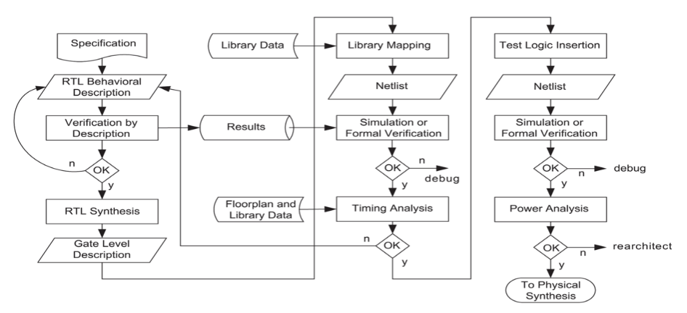

# **APPENDIX D - Physical Synthesis Flow**

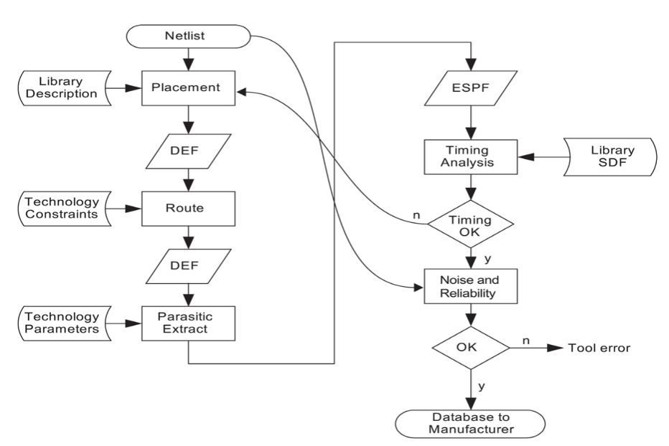

# **APPENDIX E - Source File**

Github : <https://github.com/wjdwls0630/khu_sensor>

Clone Https : https://github.com/wjdwls0630/khu_sensor.git